**ĐẠI HỌC QUỐC GIA THÀNH PHỐ HỒ CHÍ MINH**

TRƯỜNG ĐẠI HỌC CÔNG NGHỆ THÔNG TIN

KHOA CÔNG NGHỆ PHẦN MỀM

  TP Hồ Chí Minh, tháng 7 năm 2020

ĐỒ ÁN CÔNG NGHỆ .net

Đề tài Phần mềm Quản lý Nhà sách WPF

**Lớp SE310.K21**

Giảng viên hướng dẫn:

* ThS. Trần Anh Dũng

Sinh viên thực hiện:

* Vũ Tuấn Hải - 17520433
* Nguyễn Du Lịch - 17520096
* Nguyễn Duy Minh - 17520754

**Mục lục**

**CHƯƠNG 1. TỔNG QUAN** 4

**1.1. Hiện trạng** 4

**1.2. Mục đích và yêu cầu đề tài** 4

1.2.1. Mục đích 4

1.2.2. Yêu cầu 4

1.2.3. Người dùng 4

**CHƯƠNG 2. XÁC ĐỊNH MÔ HÌNH HÓA YÊU CẦU PHẦN MỀM** 5

**2.1. Phân loại các yêu cầu phần mềm** 5

2.1.1 Danh sách các yêu cầu nghiệp vụ 5

2.1.2. Danh sách yêu cầu tiến hóa 10

2.1.3. Danh sách yêu cầu hiệu quả 11

2.1.4. Danh sách yêu cầu tiện dụng 11

2.1.5. Danh sách yêu cầu tương thích 12

2.1.6. Danh sách yêu cầu bảo mật 12

2.1.7. Danh sách yêu cầu an toàn 13

2.1.8. Danh sách yêu cầu công nghệ 14

**2.2. Bảng trách nhiệm cho từng loại yêu cầu** 15

**2.3. Sơ đồ luồng dữ liệu cho từng loại yêu cầu** 15

2.3.1. Yêu cầu thêm sách 15

2.3.2. Yêu cầu lập kho sách 16

2.3.3. Yêu cầu tìm kiếm sách 16

2.3.4. Yêu cầu thêm hóa đơn 16

2.3.5. Yêu cầu lập danh sách hóa đơn 16

2.3.6. Yêu cầu xuất hóa đơn 16

2.3.7. Yêu cầu thêm giao dịch nhập kho 16

2.3.8. Yêu cầu thêm giao dịch xuất kho 16

2.3.9. Yêu cầu thêm khách hàng 16

2.3.10. Yêu cầu lập danh sách khách hàng 16

2.3.11. Yêu cầu thêm tài khoản 16

**CHƯƠNG 3. THIẾT KẾ HỆ THỐNG** 17

**3.1. Kiến trúc hệ thống** 17

**3.2. Mô tả các thành phần trong hệ thống** 17

**CHƯƠNG 4. THIẾT KẾ DỮ LIỆU** 19

**4.1. Thuật toán lập sơ đồ logic** 19

4.1.1. Xét yêu cầu thêm sách 19

4.1.2. Xét yêu cầu lập kho sách 20

4.1.3. Xét yêu cầu tìm kiếm sách 22

4.1.4. Xét yêu cầu thêm hóa đơn 22

4.1.5. Xét yêu cầu lập danh sách hóa đơn 23

4.1.6. Xét yêu cầu xuất hóa đơn 23

4.1.7. Xét yêu cầu thêm giao dịch nhập kho 23

4.1.8. Xét yêu cầu thêm giao dịch xuất kho 25

4.1.9. Xét yêu cầu thêm khách hàng 27

4.1.10. Xét yêu cầu lập danh sách khách hàng 31

4.1.11. Xét yêu cầu thêm tài khoản 33

4.1.12. Xét yêu cầu quản lý tài khoản 35

**4.2. Sơ đồ logic hoàn chỉnh** 38

**4.3. Danh sách các table trong sơ đồ** 38

**4.4. Mô tả từng bảnh dữ liệu** 39

4.4.1. SACH 39

4.4.2. THELOAI 40

4.4.3. CTTHELOAI 40

4.4.4. HOADON 40

4.4.5. CTHD 41

4.4.6. NHAPKHO 41

4.4.7. CTNHAPKHO 42

4.4.8. XUATKHO 42

4.4.9. CTXUATKHO 42

4.4.10. KHACHHANG 43

4.4.11. TAIKHOAN 43

4.4.12. GIOITINH 44

4.4.13. LOAITAIKHOAN 44

**CHƯƠNG 5. THIẾT KẾ GIAO DIỆN** 45

**5.2. Danh sách các màn hình** 45

**5.3. Mô tả các màn hình** 47

5.3.1. Màn hình login 47

5.3.2. Màn hình trang chủ và màn hình Nhà Sách 48

5.3.3. Màn hình chi tiết sách 52

5.3.4. Màn hình thêm hóa đơn 53

5.3.5. Màn hình lịch sử bán 55

5.3.6. Màn hình chi tiết hóa đơn 56

5.3.7. Màn hình thông tin kho sách 57

5.3.8. Màn hình Thêm Thông Tin Kho Sách: 58

5.3.9. Màn hình nhập kho 60

5.3.10. Màn hình chi tiết nhập kho 61

5.3.11. Màn hình xuất kho 62

5.3.12. Màn hình chi tiết xuất kho 64

5.3.13. Màn hình khách hàng 65

5.3.14. Màn hình cập nhật khách hàng 67

5.3.15. Màn hình tài khoản và chi tiết tài khoản 68

5.3.16. Màn hình cập nhật tài khoản 70

5.3.17. Màn hình quản lý tài khoản 71

5.3.18. Màn hình sửa tài khoản 72

**CHƯƠNG 6. CÀI ĐẶT VÀ KIỂM THỬ** 74

**6.1. Danh sách các chức năng của phần mềm** 74

**CHƯƠNG 7. NHẬN XÉT VÀ KẾT LUẬN** 75

**7.1. Nhận xét** 75

7.1.1. Ưu điểm 75

7.1.2. Nhược điểm 75

**7.2. Hướng phát triển** 75

**CHƯƠNG 8. TÀI LIỆU THAM KHẢO** 76

**CHƯƠNG 9. BẢNG PHÂN CÔNG CÔNG VIỆC** 76

# **CHƯƠNG 1. TỔNG QUAN**

## **1.1. Hiện trạng**

Việc quản lý sách ở nhà sách hiện nay nếu làm thủ công phải cần tới khá nhiều nhân lực và công sức để thực hiện các nghiệp vụ như kiểm kê sách, tạo lập hóa đơn, báo cáo thu chi, …, một số nghiệp vụ như tìm kiếm, thống kê khi thực hiện khá vất vả. Trong khi đó, các nghiệp vụ này đều có thể tin học hóa một cách dễ dàng, việc quản lý trở nên đơn giản và thuận tiện hơn rất nhiều.

## **1.2. Mục đích và yêu cầu đề tài**

### 1.2.1. Mục đích

* Giảm thiểu số lượng công việc thủ công, tiết kiệm thời gian và công sức.
* Nâng cao tính chính xác và bảo mật trong việc quản lý nhà sách.

### 1.2.2. Yêu cầu

* UI/ UX hợp lý, rõ ràng, thuận tiện cho người sử dụng.
* Có thể lưu trữ lượng lớn thông tin sách và các giao dịch mua/ bán sách.
* Quản lý có thể quản lý kho sách và nhân viên.

### 1.2.3. Người dùng

* Nhân viên.
* Quản lý kho sách
* Quản lý nhân sự.
* Giám đốc nhà sách.

# **CHƯƠNG 2. XÁC ĐỊNH MÔ HÌNH HÓA YÊU CẦU PHẦN MỀM**

## **2.1. Phân loại các yêu cầu phần mềm**

### 2.1.1 Danh sách các yêu cầu nghiệp vụ

|  |  |  |  |  |
| --- | --- | --- | --- | --- |
| STT | Tên yêu cầu | Biểu mẫu | Qui định | Ghi chú |
| 1 | Thêm sách | BM1 | QĐ1 |  |
| 2 | Lập kho sách | BM2 | QĐ2 |  |
| 3 | Tìm kiếm sách |  |  |  |
| 4 | Thêm hóa đơn | BM3 | QĐ3 |  |
| 5 | Lập danh sách hóa đơn | BM4 |  |  |
| 6 | Xuất hóa đơn |  |  |  |
| 7 | Thêm giao dịch nhập kho | BM5 |  |  |
| 8 | Thêm giao dịch xuất kho | BM6 |  |  |
| 9 | Thêm khách hàng | BM7 | QĐ4 |  |
| 10 | Lập danh sách khách hàng | BM8 |  |  |
| 11 | Thêm tài khoản | BM9 | QĐ5 |  |
| 12 | Quản lý tài khoản | BM10 |  |  |

#### 2.1.1.1. Yêu cầu thêm sách

Biểu mẫu 1:

|  |  |
| --- | --- |
| BM1: Thông tin sách | |
| Tên sách: … | Tóm tắt: … |
| Tác giả: … | Giá nhập: … |
| NXB: … | Giá xuất: … |
| Năm XB: … | Đánh giá: … |
| Thể loại: … |  |

Quy định 1:

|  |
| --- |
| **QĐ1: Giá nhập phải thấp hơn giá xuất.** |

#### 2.1.1.2. Yêu cầu lập kho sách

Biểu mẫu 2:

|  |  |  |  |  |  |  |
| --- | --- | --- | --- | --- | --- | --- |
| BM2: Kho sách | | | | | | |
| ID | Tên sách | Thể loại chính | Đã bán | Tồn kho | Giá nhập | Giá xuất |
|  |  |  |  |  |  |  |

Quy định 2:

|  |
| --- |
| **QĐ2: Số lượng đã bán và tồn kho phải lớn hơn hoặc bằng 0.** |

#### 2.1.1.3. Yêu cầu tìm kiếm sách

#### 2.1.1.4. Yêu cầu thêm hóa đơn

Biểu mẫu 3:

|  |  |  |  |
| --- | --- | --- | --- |
| BM3: Thông tin hóa đơn | | | |
| Tên khách hàng: … | | Ngày lập hóa đơn: … | |
| Tên nhân viên: … | | Giờ lâp hóa đơn: … | |
| Tên sách | Số lượng | Đơn giá | Thành tiền |
|  |  |  |  |
| Tổng tiền: … | | | |

Quy định 3:

|  |
| --- |
| **QĐ3: Số lượng mỗi cuốn sách luôn lớn hơn 0.** |

#### 2.1.1.5. Yêu cầu lập danh sách hóa đơn

Biểu mẫu 4:

|  |  |  |  |  |
| --- | --- | --- | --- | --- |
| BM4: Danh sách hóa đơn | | | | |
| ID | Khách hàng | Nhân viên | Số tiền | Ngày |
|  |  |  |  |  |

#### 2.1.1.6. Yêu cầu xuất hóa đơn

#### 2.1.1.7. Yêu cầu thêm giao dịch nhập kho

Biểu mẫu 5:

|  |  |  |  |
| --- | --- | --- | --- |
| BM5: Hóa đơn nhập kho | | | |
| Tên nhà cung cấp: … | | Ngày nhập: … | |
| Tên quản lý kho: … | | Giờ nhập: … | |
| Tên sách | Số lượng | Đơn giá | Thành tiền |
|  |  |  |  |
| Ghi chú: … | | | |
| Tổng tiền: … | | | |

#### 2.1.1.8. Yêu cầu thêm giao dịch xuất kho

Biểu mẫu 6:

|  |  |  |  |
| --- | --- | --- | --- |
| BM6: Hóa đơn xuất kho | | | |
|  | | Ngày xuất: … | |
| Tên quản lý kho: … | | Giờ xuất: … | |
| Tên sách | Số lượng | Đơn giá | Thành tiền |
|  |  |  |  |
| Ghi chú: … | | | |
| Tổng tiền: … | | | |

#### 2.1.1.9. Yêu cầu thêm khách hàng

Biểu mẫu 8:

|  |
| --- |
| BM8: Thông tin khách hàng |
| Tên khách hàng: … |
| Giới tính: … |
| Liên lạc: … |

Quy định 4:

|  |
| --- |
| **QĐ4: Giới tính khách hàng là nam, nữ hoặc khác, liên lạc có thể là số điện thoại/ email.** |

#### 2.1.1.10. Yêu cầu lập danh sách khách hàng

Biểu mẫu 9:

|  |  |  |  |
| --- | --- | --- | --- |
| BM9: Danh sách khách hàng | | | |
| Tên khách hàng | Giới tính | Liên lạc | Tổng tiền chi |
|  |  |  |  |

#### 2.1.1.11. Yêu cầu thêm tài khoản

Biểu mẫu 10:

|  |  |
| --- | --- |
| BM10: Thông tin tài khoản | |
| Tên đăng nhập: … | Tên người dùng: … |
| Mật khẩu: … | Giới tính: … |
| Loại tài khoản: … | Địa chỉ |
| Số điện thoại: … |  |

Quy định 5:

|  |
| --- |
| **QĐ5: 4 Loại tài khoản bao gồm (Giám đốc, Quản lý kho, Quản lý nhân sự, Nhân viên).** |

#### 2.1.1.12. Yêu cầu lập danh sách tài khoản

Biểu mẫu 11:

|  |  |  |  |  |  |
| --- | --- | --- | --- | --- | --- |
| BM11: Danh sách tài khoản | | | | | |
| Tên đăng nhập | Mật khẩu | Loại tài khoản | Tên người dùng | Số điện thoại | Địa chỉ |
|  |  |  |  |  |  |

### 2.1.2. Danh sách yêu cầu tiến hóa

|  |  |  |  |
| --- | --- | --- | --- |
| STT | Nghiệp vụ | Tham số cần thay đổi | Miền giá trị thay đổi |
| 1 | Thêm sách |  |  |
| 2 | Lập kho sách |  |  |
| 3 | Tìm kiếm sách |  |  |
| 4 | Thêm hóa đơn |  |  |
| 5 | Lập danh sách hóa đơn |  |  |
| 6 | Xuất hóa đơn |  |  |
| 7 | Thêm giao dịch nhập kho |  |  |
| 8 | Thêm giao dịch xuất kho |  |  |
| 9 | Thêm khách hàng |  |  |
| 10 | Lập danh sách khách hàng |  |  |
| 11 | Thêm tài khoản |  |  |
| 12 | Quản lý tài khoản |  |  |

### 2.1.3. Danh sách yêu cầu hiệu quả

|  |  |  |  |  |
| --- | --- | --- | --- | --- |
| STT | Nghiệp vụ | Tốc độ xử lý | Dung lượng lưu trữ | Ghi chú |
| 1 | Thêm sách | < 1s |  |  |
| 2 | Lập kho sách | < 2s |  |  |
| 3 | Tìm kiếm sách | < 1s |  |  |
| 4 | Thêm hóa đơn | < 1s |  |  |
| 5 | Lập danh sách hóa đơn | < 1s |  |  |
| 6 | Xuất hóa đơn | < 1s |  |  |
| 7 | Thêm giao dịch nhập kho | < 1s |  |  |
| 8 | Thêm giao dịch xuất kho | < 1s |  |  |
| 9 | Thêm khách hàng | < 1s |  |  |
| 10 | Lập danh sách khách hàng | < 1s |  |  |
| 11 | Thêm tài khoản | < 1s |  |  |
| 12 | Quản lý tài khoản | < 1s |  |  |

### 2.1.4. Danh sách yêu cầu tiện dụng

|  |  |  |  |
| --- | --- | --- | --- |
| STT | Tên yêu cầu | Mức độ sử dụng | Ghi chú |
| 1 | Thêm sách | 1 phút hướng dấn |  |
| 2 | Lập kho sách | Không cần hướng dẫn |  |
| 3 | Tìm kiếm sách | Không cần hướng dẫn |  |
| 4 | Thêm hóa đơn | 1 phút hướng dấn |  |
| 5 | Lập danh sách hóa đơn | Không cần hướng dẫn |  |
| 6 | Xuất hóa đơn | 1 phút hướng dấn |  |
| 7 | Thêm giao dịch nhập kho | 1 phút hướng dấn |  |
| 8 | Thêm giao dịch xuất kho | 1 phút hướng dấn |  |
| 9 | Thêm khách hàng | 1 phút hướng dấn |  |
| 10 | Lập danh sách khách hàng | Không cần hướng dẫn |  |
| 11 | Thêm tài khoản | 1 phút hướng dấn |  |
| 12 | Quản lý tài khoản | 1 phút hướng dấn |  |

### 2.1.5. Danh sách yêu cầu tương thích

### 2.1.6. Danh sách yêu cầu bảo mật

|  |  |  |  |  |  |
| --- | --- | --- | --- | --- | --- |
| STT | Tên yêu cầu | Giám đốc | Quản lý kho sách | Quản lý nhân sự | Nhân viên |
| 1 | Phân quyền | x |  |  |  |
| 2 | Thêm sách | x | x |  |  |
| 3 | Lập kho sách | x | x | x | x |
| 4 | Tìm kiếm sách | x | x | x | x |
| 5 | Thêm hóa đơn | x |  |  | x |
| 6 | Lập danh sách hóa đơn | x |  | x | x |
| 7 | Xuất hóa đơn | x |  |  | x |
| 8 | Thêm giao dịch nhập kho | x | x |  |  |
| 9 | Thêm giao dịch xuất kho | x | x |  |  |
| 10 | Thêm khách hàng | x |  | x | x |
| 11 | Lập danh sách khách hàng | x |  | x |  |
| 12 | Thêm tài khoản | x |  | x |  |
| 13 | Quản lý tài khoản | x |  | x |  |

### 2.1.7. Danh sách yêu cầu an toàn

|  |  |  |  |
| --- | --- | --- | --- |
| STT | Nghiệp vụ | Đối tượng | Ghi chú |
| 1 | Thêm giao dịch xuất kho | Sách có số lượng sách thấp hơn nhu cầu xuất |  |
| 2 | Không cho phép xóa | Hóa đơn, giao dịch nhập kho, giao dịch xuất kho |  |
| 3 | Xóa tài khoản | Tài khoản chưa đăng nhập |  |
| 4 | Xóa sách | Sách chưa được nhập |  |
| 5 | Xóa khách hàng | Khách hàng chưa tham gia giao dịch |  |

### 2.1.8. Danh sách yêu cầu công nghệ

|  |  |  |  |
| --- | --- | --- | --- |
| STT | Yêu cầu | Mô tả chi tiết | Ghi chú |
| 1 | Dễ sửa lỗi | Xác định lỗi nhanh, sửa dễ dàng | Khi sửa lỗi không ảnh hưởng đến chức năng khác |
| 2 | Dễ bảo trì | Dễ bổ sung chức năng |  |
| 3 | Tái sử dụng | Sử dụng quản lý csac mô hình tương tự như văn phòng phẩm. |  |
| 4 | Tương thích cao | Cài đặt được trên các nền tảng window khác nhau |  |

## **2.2. Bảng trách nhiệm cho từng loại yêu cầu**

## **2.3. Sơ đồ luồng dữ liệu cho từng loại yêu cầu**

### 2.3.1. Yêu cầu thêm sách

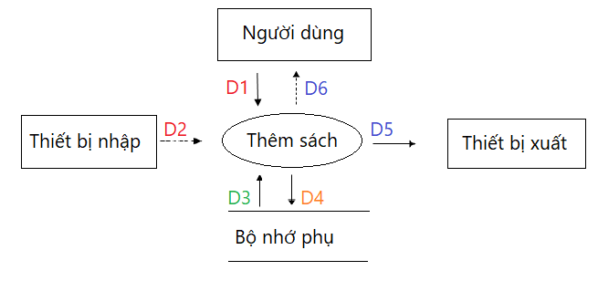

Biểu mẫu 1, Quy định 1.

• Mô tả luồng dữ liệu:

D1: Thông tin sách (Tên sách, tác giả, NXB, Năm XB, Thể loại, tóm tắt, giá bán, giá gốc, tồn kho, đã bán, đánh giá).

D2: Không có.

D3: Giá gốc, giá bán.

D4: D1.

D5: D4.

D6: Không có.

• Thuật toán:

Bước 1: Nhận D1 từ người dùng.

Bước 2: Kết nối cơ sở dữ liệu.

Bước 3: Đọc D3 từ bộ nhớ phụ.

Bước 4: Kiểm tra quy định “giá gốc & giá bán” (D3).

Bước 5: Nếu không thỏa tất cả các qui định trên thì tới bước 8.

Bước 6: Lưu D4 xuống bộ nhớ phụ.

Bước 7: Xuất D5 ra màn hình.

Bước 8: Đóng kết nối cơ sở dữ liệu.

Bước 9: Kết thúc.

Tương tự với các yêu cầu sau:

### 2.3.2. Yêu cầu lập kho sách

### 2.3.3. Yêu cầu tìm kiếm sách

### 2.3.4. Yêu cầu thêm hóa đơn

### 2.3.5. Yêu cầu lập danh sách hóa đơn

### 2.3.6. Yêu cầu xuất hóa đơn

### 2.3.7. Yêu cầu thêm giao dịch nhập kho

### 2.3.8. Yêu cầu thêm giao dịch xuất kho

### 2.3.9. Yêu cầu thêm khách hàng

### 2.3.10. Yêu cầu lập danh sách khách hàng

### 2.3.11. Yêu cầu thêm tài khoản

# **CHƯƠNG 3. THIẾT KẾ HỆ THỐNG**

## **3.1. Kiến trúc hệ thống**

Ứng dụng kiến trúc MVVM để thiết kế phần mềm quản lý nhà sách, kiến trúc này bao gồm 3 thành phần:

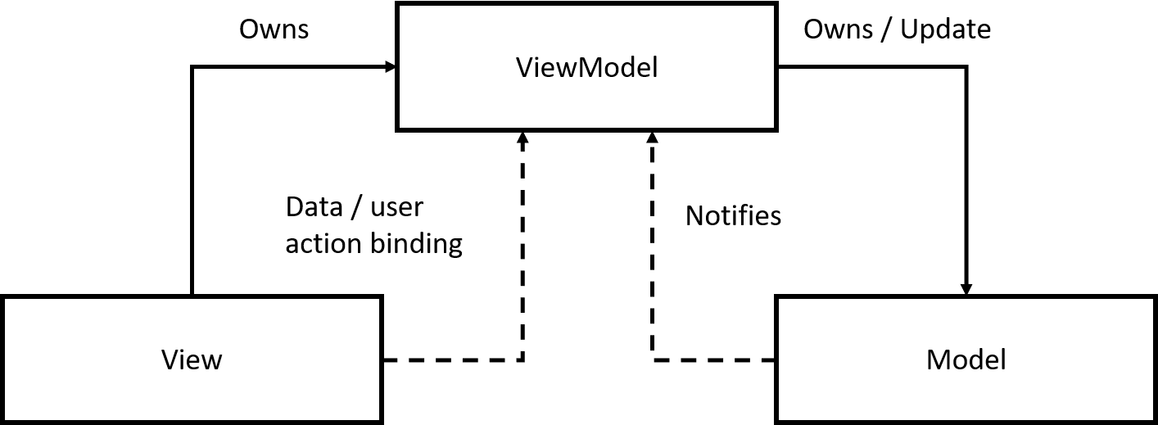

* View: phần giao diện của ứng dụng để hiển thị dữ liệu và nhận tương tác của người dùng.
* Model: là các đối tượng giúp truy xuất và thao tác trên database.
* View Model: lớp trung gian giữa View và Model.

Trong MVVM, các tầng bên dưới sẽ không biết được thông tin bên gì của tầng trên nó.

## **3.2. Mô tả các thành phần trong hệ thống**

|  |  |  |
| --- | --- | --- |
| STT | Thành phần | Thành phần chi tiết |
| 1 | Data | Chứa các class tạo đối tượng từ database |
| 2 | Image | Bao gồm các image là resources của giao diện |
| 3 | Inteface | Chứa Interface cho các class thực hiện truy vấn |
| 4 | ResourceDictionary | Chứa các config file cho các thành phần giao diện |
| 5 | UC (User Control) | Chức các file xaml cho custom control |
| 6 | View | Chức các file xaml cho giao diện |
| 7 | ViewModel | Chứa các file cs cho data binding, command |

# **CHƯƠNG 4. THIẾT KẾ DỮ LIỆU**

## **4.1. Thuật toán lập sơ đồ logic**

### 4.1.1. Xét yêu cầu thêm sách

Thiết kế dữ liệu với tính đúng đắn

* Biểu mẫu liên quan: BM1
* Sơ đồ luồng dữ liệu: 2.1
* Thuộc tính mới: TenSach, TacGia, NXB, NamXB, TheLoai, TomTat, GiaGoc, GiaBan, DanhGia.
* Thiết kế dữ liệu:

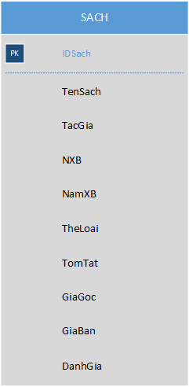

* Thuộc tính trừu tượng: IDSach
* Sơ đồ logic:



Thiết kế dữ liệu với tính tiến hóa:

* Thuộc tính mới: TenTheLoai.
* Thuộc tính trừu tượng: IDTheLoai.

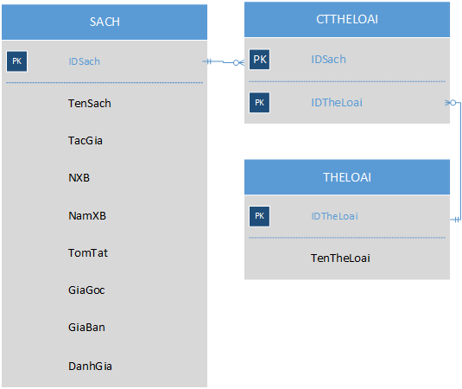

* Sơ đồ logic:

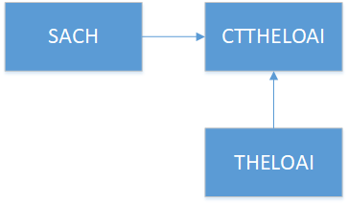

### 4.1.2. Xét yêu cầu lập kho sách

Thiết kế dữ liệu với tính đúng đắn:

* Biểu mẫu liên quan: BM2
* Sơ đồ luồng dữ liệu: 2.2
* Thuộc tính mới: DaBan, TonKho.
* Thiết kế dữ liệu:

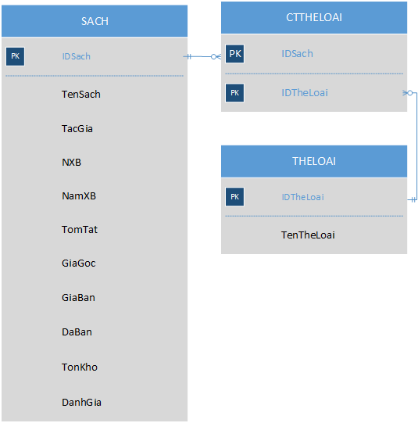

* Sơ đồ logic:



### 4.1.3. Xét yêu cầu tìm kiếm sách

### 4.1.4. Xét yêu cầu thêm hóa đơn

Thiết kế dữ liệu với tính đúng đắn

* Biểu mẫu liên quan: BM3
* Sơ dồ luồng dữ liệu : …
* Thuộc tính mới: TenKhachHang, TenNhanVien, NgayLapHD, GioLapHD, TongTien, TenSach, SoLuong, DonGia.
* Thuộc tính trừu tượng: IDHoaDon
* Thiết kế dữ liệu:

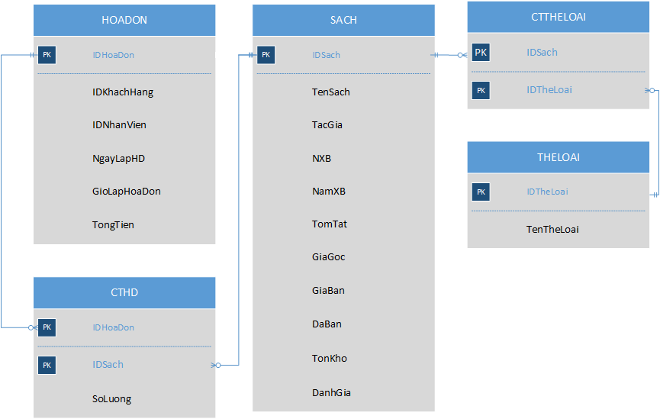

* Sơ đồ logic:

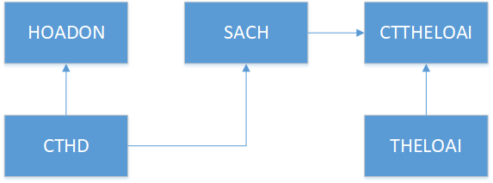

### 4.1.5. Xét yêu cầu lập danh sách hóa đơn

### 4.1.6. Xét yêu cầu xuất hóa đơn

### 4.1.7. Xét yêu cầu thêm giao dịch nhập kho

Thiết kế dữ liệu với tính đúng đắn

* Biểu mẫu liên quan: BM5
* Sơ dồ luồng dữ liệu : …
* Thuộc tính mới: TenNhaCC, TenQuanLyKho, NgayNhapKho, GioNhapKho, GhiChu, TongTien.
* Thuộc tính trừu tượng: IDNhapKho
* Thiết kế dữ liệu:

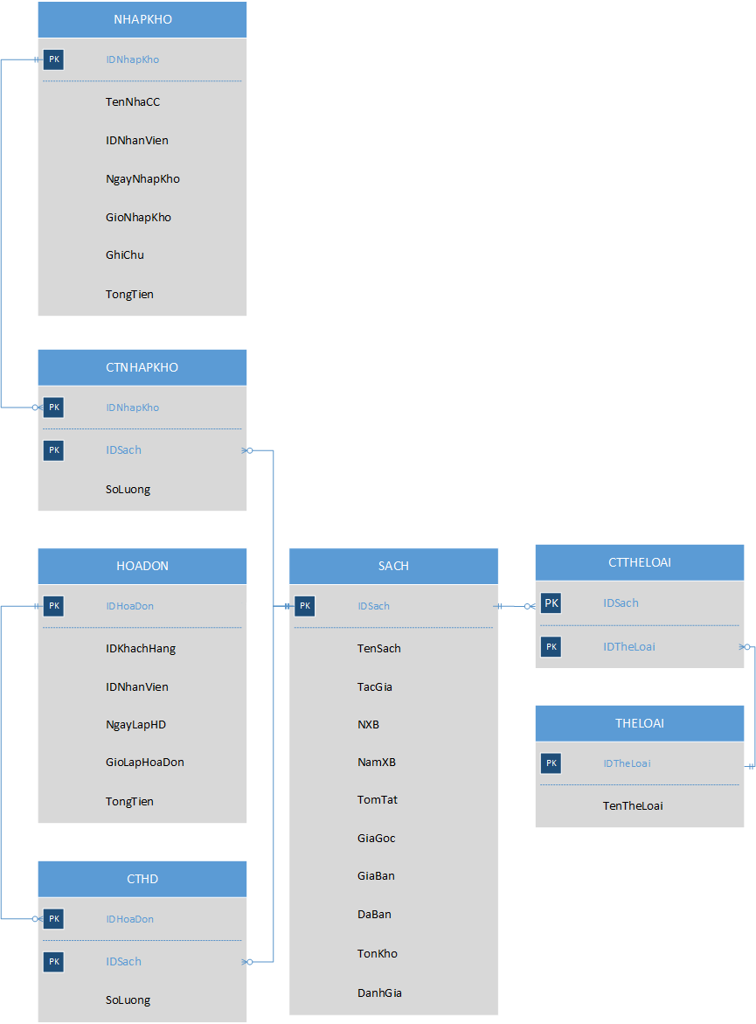

* Sơ đồ logic:

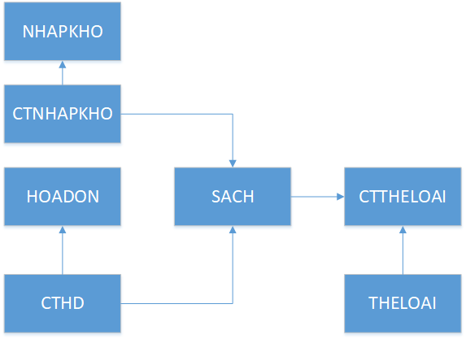

### 4.1.8. Xét yêu cầu thêm giao dịch xuất kho

Thiết kế dữ liệu với tính đúng đắn

* Biểu mẫu liên quan: BM6
* Sơ dồ luồng dữ liệu : …
* Thuộc tính mới: TenQuanLykho, NgayXuatKho, GioXuatKho, DonViNhan, GhiChu, TongTien.
* Thuộc tính trừu tượng: IDXuatKho
* Thiết kế dữ liệu:

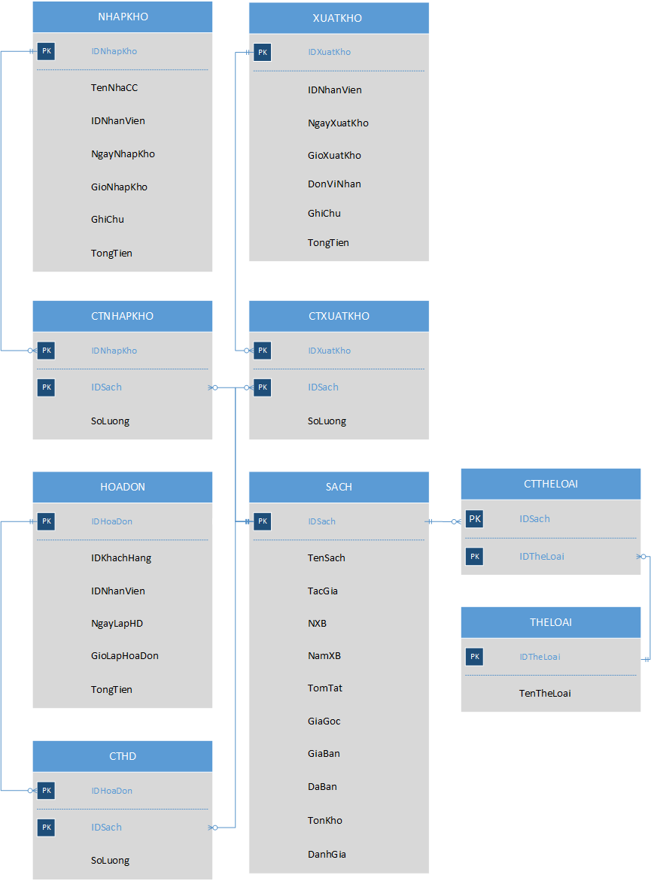

* Sơ đồ logic:

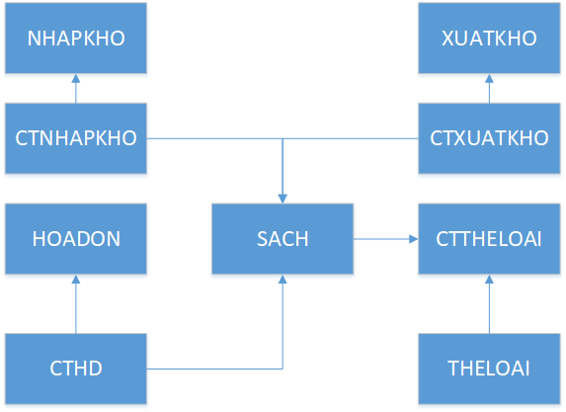

### 4.1.9. Xét yêu cầu thêm khách hàng

Thiết kế dữ liệu với tính đúng đắn

* Biểu mẫu liên quan: BM8
* Sơ dồ luồng dữ liệu : …
* Thuộc tính mới: HoTen, GioiTinh, LienLac.
* Thuộc tính trừu tượng: IDKhachHang
* Thiết kế dữ liệu:

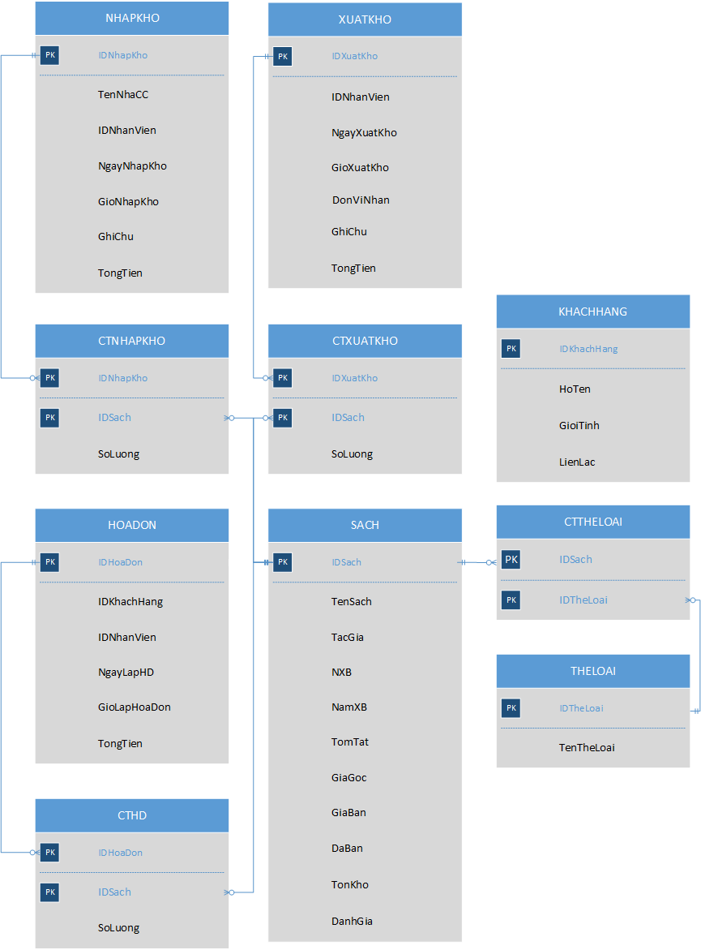

* Sơ đồ logic:

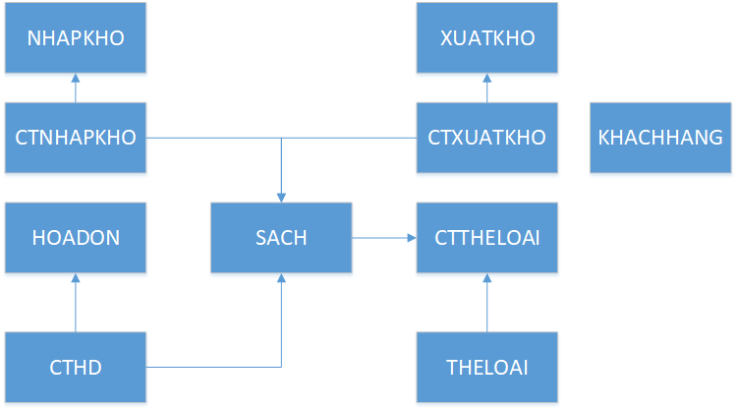

Thiết kế dữ liệu với tính tiến hóa:

* Thuộc tính mới: TenGioiTinh, DiaChi, SoDT.
* Thuộc tính trừu tượng: IDGioiTinh.
* Thiết kế dữ liệu:

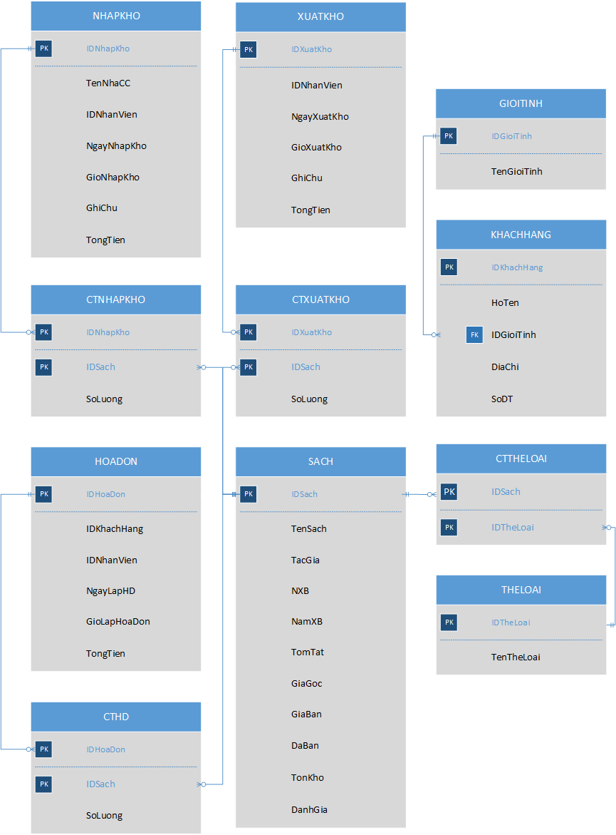

* Sơ đồ logic:

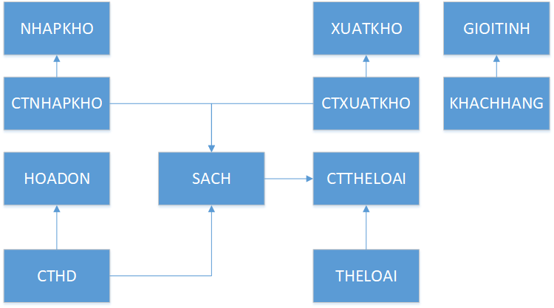

### 4.1.10. Xét yêu cầu lập danh sách khách hàng

Thiết kế dữ liệu với tính đúng đắn:

* Biểu mẫu liên quan: BM8
* Sơ dồ luồng dữ liệu : …
* Thuộc tính mới: TongTienChi
* Thiết kế dữ liệu:

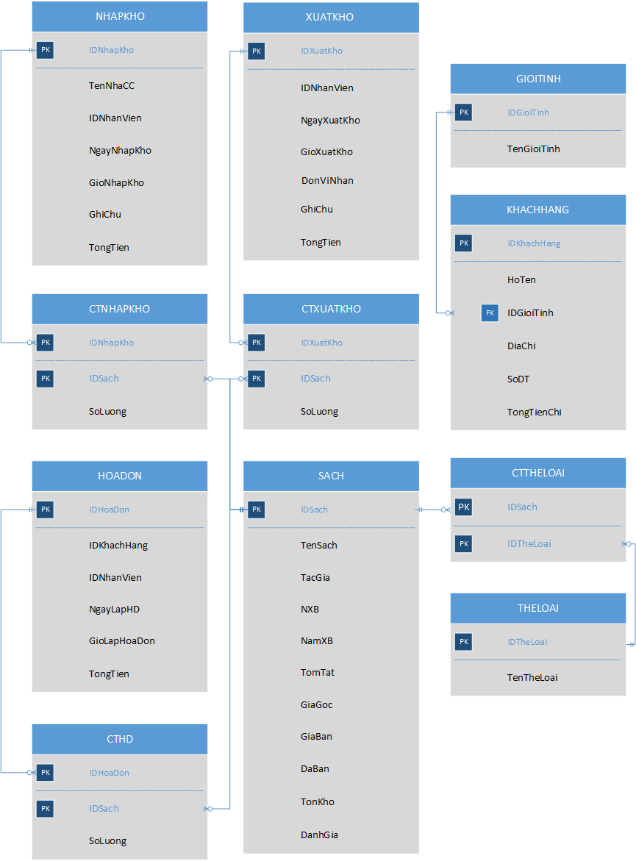

* Sơ đồ logic:



### 4.1.11. Xét yêu cầu thêm tài khoản

Thiết kế dữ liệu với tính đúng đắn

* Biểu mẫu liên quan: BM9
* Sơ dồ luồng dữ liệu : …
* Thuộc tính mới: TenDangNhap, MatKhau, LoaiTaiKhoan, TenNguoiDung, GioiTinh, DiaChi, SoDT.
* Thuộc tính trừu tượng: IDTaiKhoan
* Thiết kế dữ liệu:

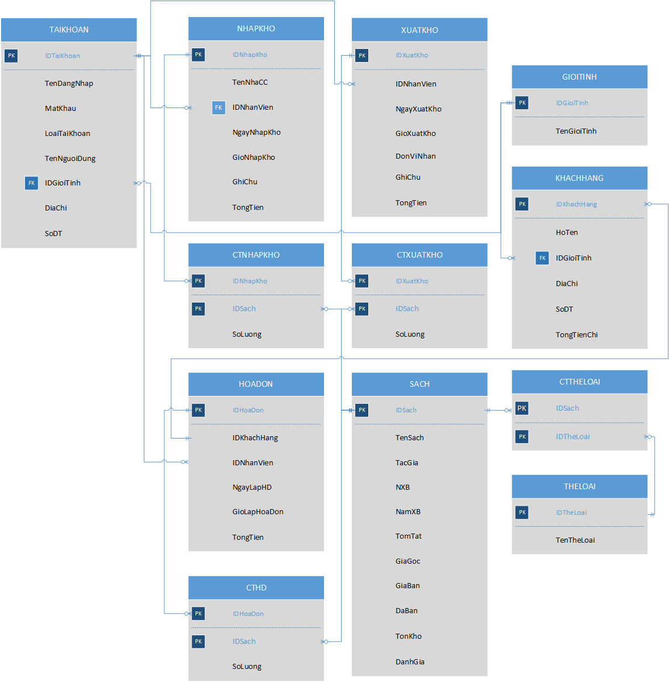

* Sơ đồ logic:

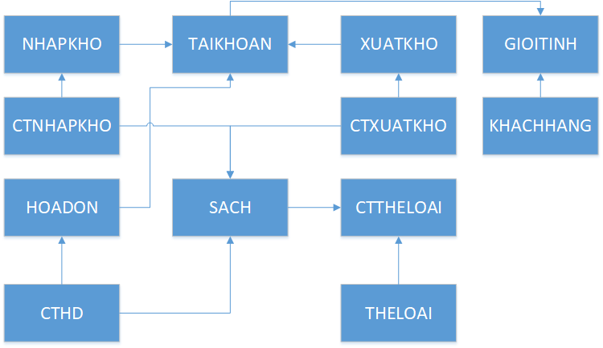

### 4.1.12. Xét yêu cầu quản lý tài khoản

Thiết kế dữ liệu với tính đúng đắn:

* Biểu mẫu liên quan: BM11
* Sơ dồ luồng dữ liệu : …
* Thuộc tính mới: IDLoaiTaiKhoan, TenLoaiTaiKhoan, CDMatKhau, Avatar, GioDangNhapCuoi.
* Thiết kế dữ liệu:

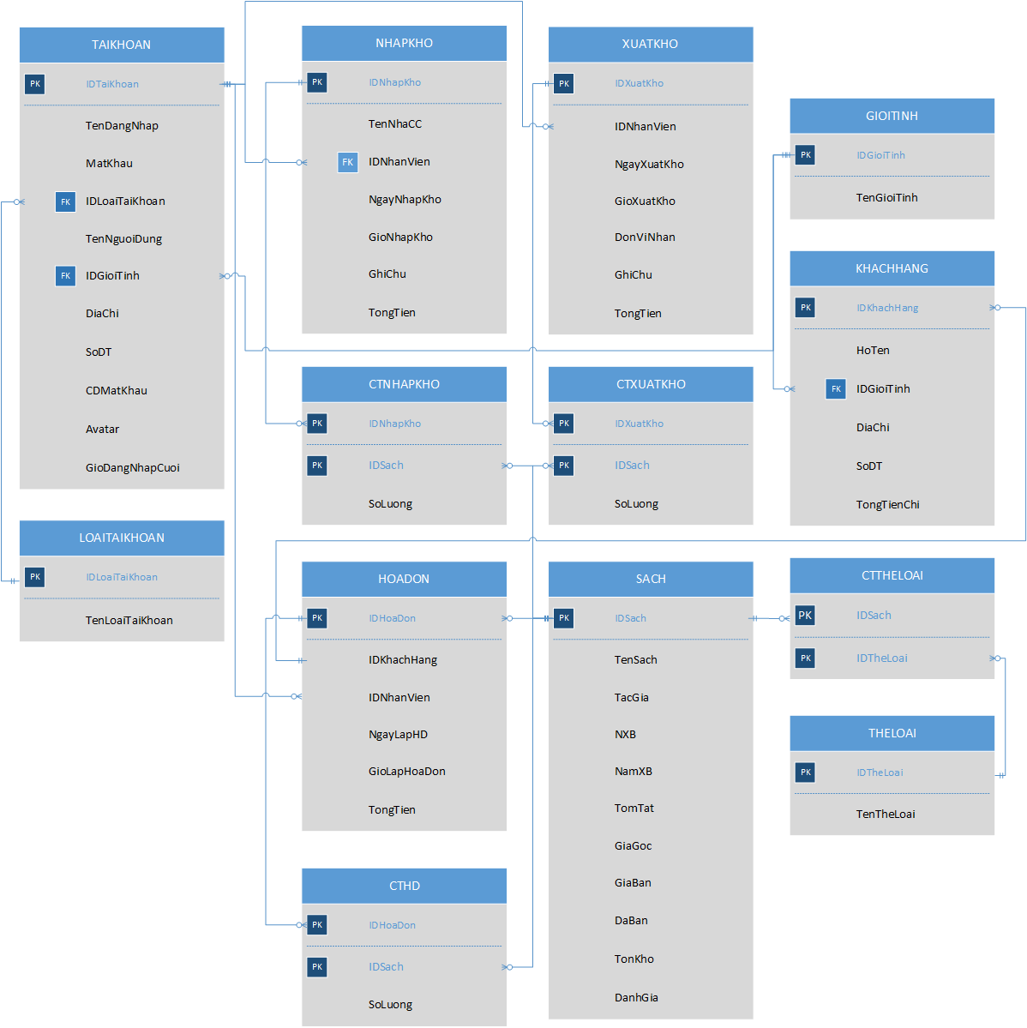

* Sơ đồ logic:

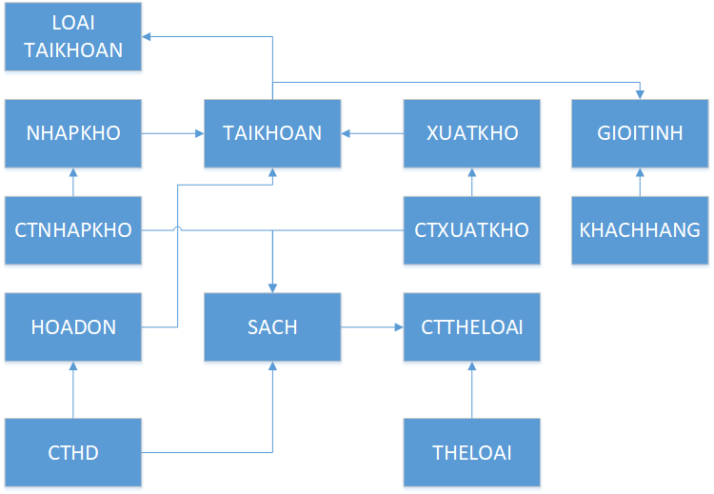

## **4.2. Sơ đồ logic hoàn chỉnh**

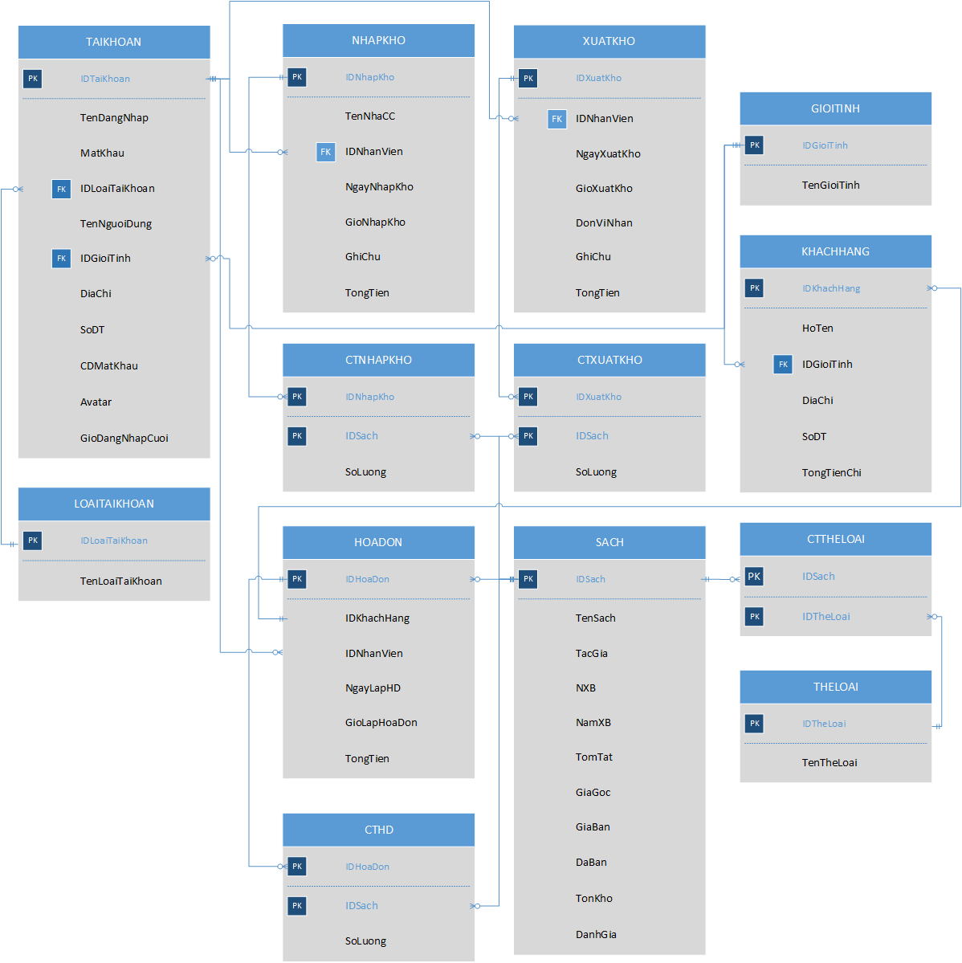

## **4.3. Danh sách các table trong sơ đồ**

|  |  |  |
| --- | --- | --- |
| STT | Tên table | Diễn giải |
| 1 | SACH | Lưu trữ thông tin chi tiết của sách |
| 2 | THELOAI | Lưu trữ danh sách các thể loại |
| 3 | CTTHELOAI | Lưu trữ danh sách các thể loại của sách |
| 4 | HOADON | Lưu trữ thông tin một giao dịch |
| 5 | CTHD | Lưu trữ thông tin chi tiết của một giao dịch |
| 6 | NHAPKHO | Lưu trữ thông tin một lần nhập sách |
| 7 | CTNHAPKHO | Lưu trữ thông tin chi tiết của một lần nhập sách |
| 8 | XUATKHO | Lưu trữ thông tin một lần xuất sách |
| 9 | CTXUATKHO | Lưu trữ thông tin chi tiết của một lần xuất sách |
| 10 | KHACHHANG | Lưu trữ thông tin khách hàng |
| 11 | TAIKHOAN | Lưu trữ thông tin của nhân viên sử dụng phần mềm |
| 12 | GIOITINH | Lưu trữ danh sách giới tính |
| 13 | LOAITAIKHOAN | Lưu trữ danh sách loại tài khoản |

## **4.4. Mô tả từng bảnh dữ liệu**

### 4.4.1. SACH

|  |  |  |  |  |
| --- | --- | --- | --- | --- |
| STT | Thuộc tính | Kiểu dữ liệu | Ràng buộc | Diễn giải |
| 1 | IDSach | INTEGER | Khóa chính | Mã sách |
| 2 | TenSach | TEXT |  | Tên sách |
| 3 | TacGia | TEXT |  | Tên tác giả |
| 4 | NXB | TEXT |  | Tên nhà xuất bản |
| 5 | NamXB | INTEGER |  | Năm xuất bản |
| 6 | TomTat | TEXT |  | Tóm tắt nội dung |
| 7 | GiaGoc | NUMERIC | Bé hơn giá bán | Giá gốc |
| 8 | GiaBan | NUMERIC | Lớn hơn giá gốc | Giá bán |
| 9 | TonKho | INTEGER |  | Số lượng sách trong kho |
| 10 | DaBan | INTEGER |  | Số lượng sách đã bán |
| 11 | DanhGia | REAL |  | Thanh đánh giá |

### 4.4.2. THELOAI

|  |  |  |  |  |
| --- | --- | --- | --- | --- |
| STT | Thuộc tính | Kiểu dữ liệu | Ràng buộc | Diễn giải |
| 1 | IDTheLoai | INTEGER | Khóa chính | Mã thể loại |
| 2 | TenTheLoai | TEXT |  | Tên thể loại |

### 4.4.3. CTTHELOAI

|  |  |  |  |  |
| --- | --- | --- | --- | --- |
| STT | Thuộc tính | Kiểu dữ liệu | Ràng buộc | Diễn giải |
| 1 | IDSach | INTEGER | Khóa chính | Mã sách |
| 2 | IDTheLoai | INTEGER | Khóa chính | Mã thể loại |

### 4.4.4. HOADON

|  |  |  |  |  |
| --- | --- | --- | --- | --- |
| STT | Thuộc tính | Kiểu dữ liệu | Ràng buộc | Diễn giải |
| 1 | IDHoaDon | INTEGER | Khóa chính | Mã sách |
| 2 | IDKhachHang | INTEGER | Khóa ngoại | Mã khách hàng |
| 3 | IDNhanVien | INTEGER | Khóa ngoại | Mã nhân viên |
| 4 | NgayLapHoaDon | TEXT |  | Ngày lập hóa đơn |
| 5 | GioLapHoaDon | TEXT |  | Giờ lập hóa đơn |
| 6 | TongTien | INTEGER |  | Giá trị hóa đơn |

### 4.4.5. CTHD

|  |  |  |  |  |
| --- | --- | --- | --- | --- |
| STT | Thuộc tính | Kiểu dữ liệu | Ràng buộc | Diễn giải |
| 1 | IDHoaDon | INTEGER | Khóa chính | Mã hóa đơn |
| 2 | IDSach | INTEGER | Khóa chính | Mã sách |
| 3 | SoLuong | INTEGER |  | Số lượng sách |

### 4.4.6. NHAPKHO

|  |  |  |  |  |
| --- | --- | --- | --- | --- |
| STT | Thuộc tính | Kiểu dữ liệu | Ràng buộc | Diễn giải |
| 1 | IDHoaDon | INTEGER | Khóa chính | Mã sách |
| 2 | IDQuanLyKho | INTEGER | Khóa ngoại | Mã quản lý kho |
| 3 | NhaCC | TEXT |  | Tên nhà cung cấp |
| 4 | NgayNhapKho | TEXT |  | Ngày nhập kho |
| 5 | GioNhapKho | TEXT |  | Giờ nhập kho |
| 6 | TongTien | INTEGER |  | Giá trị nhập kho |

### 4.4.7. CTNHAPKHO

|  |  |  |  |  |
| --- | --- | --- | --- | --- |
| STT | Thuộc tính | Kiểu dữ liệu | Ràng buộc | Diễn giải |
| 1 | IDNhapKho | INTEGER | Khóa chính | Mã nhập kho |
| 2 | IDSach | INTEGER | Khóa chính | Mã sách |
| 3 | SoLuong | INTEGER |  | Số lượng sách |

### 4.4.8. XUATKHO

|  |  |  |  |  |
| --- | --- | --- | --- | --- |
| STT | Thuộc tính | Kiểu dữ liệu | Ràng buộc | Diễn giải |
| 1 | IDHoaDon | INTEGER | Khóa chính | Mã sách |
| 2 | IDQuanLyKho | INTEGER | Khóa ngoại | Mã quản lý kho |
| 3 | NgayXuatKho | TEXT |  | Ngày xuấy kho |
| 4 | GioXuatKho | TEXT |  | Giờ xuất kho |
| 5 | DonViNhan | TEXT |  | Đơn vị nhận |
| 6 | TongTien | INTEGER |  | Giá trị xuất kho |

### 4.4.9. CTXUATKHO

|  |  |  |  |  |
| --- | --- | --- | --- | --- |
| STT | Thuộc tính | Kiểu dữ liệu | Ràng buộc | Diễn giải |
| 1 | IDXuatKho | INTEGER | Khóa chính | Mã xuất kho |
| 2 | IDSach | INTEGER | Khóa chính | Mã sách |
| 3 | SoLuong | INTEGER |  | Số lượng sách |

### 4.4.10. KHACHHANG

|  |  |  |  |  |
| --- | --- | --- | --- | --- |
| STT | Thuộc tính | Kiểu dữ liệu | Ràng buộc | Diễn giải |
| 1 | IDKhachHang | INTEGER | Khóa chính | Mã khách hàng |
| 2 | HoTen | INTEGER |  | Tên khách hàng |
| 3 | IDGioiTinh | TEXT | Khóa ngoại | Giới tính |
| 4 | SoDT | TEXT |  | Số điện thoại |
| 5 | DiaChi | TEXT |  | Địa chỉ |
| 6 | TongTienChi | INTEGER |  | Tổng tiền đã chi |

### 4.4.11. TAIKHOAN

|  |  |  |  |  |
| --- | --- | --- | --- | --- |
| STT | Thuộc tính | Kiểu dữ liệu | Ràng buộc | Diễn giải |
| 1 | IDTaikhoan | INTEGER | Khóa chính | Mã khách hàng |
| 2 | TenDangNhap | TEXT |  | Tên đăng nhập |
| 3 | MatKhau | TEXT |  | Mật khẩu |
| 4 | IDLoaiTaiKhoan | INTEGER | Khóa ngoại | Loại tài khoản |
| 5 | TenNguoiDung | TEXT |  | Tên người dùng/ nhân viên |
| 6 | IDGioiTinh | TEXT | Khóa ngoại | Giới tính |
| 7 | DiaChi | TEXT |  | Địa chỉ |
| 8 | SoDT | TEXT |  | Số điện thoại |
| 9 | CDMatKhau | INTEGER |  | Chiều dài mật khẩu |
| 10 | Avatar | TEXT |  | Ảnh đại diện |
| 11 | GioDangNhapCuoi |  |  | Thời điểm đăng nhập cuối cùng |

### 4.4.12. GIOITINH

|  |  |  |  |  |
| --- | --- | --- | --- | --- |
| STT | Thuộc tính | Kiểu dữ liệu | Ràng buộc | Diễn giải |
| 1 | IDGioiTinh | INTEGER | Khóa chính | Mã giới tính |
| 2 | TenGioiTinh | TEXT | Khóa chính | Ten giới tính |

### 4.4.13. LOAITAIKHOAN

|  |  |  |  |  |
| --- | --- | --- | --- | --- |
| STT | Thuộc tính | Kiểu dữ liệu | Ràng buộc | Diễn giải |
| 1 | IDLoaiTaiKhoan | INTEGER | Khóa chính | Mã loại tài khoản |
| 2 | TenLoaiTaiKhoan | TEXT | Khóa chính | Ten loại tài khoản |

# **CHƯƠNG 5. THIẾT KẾ GIAO DIỆN**

5.1. Sơ đồ liên kết các màn hình

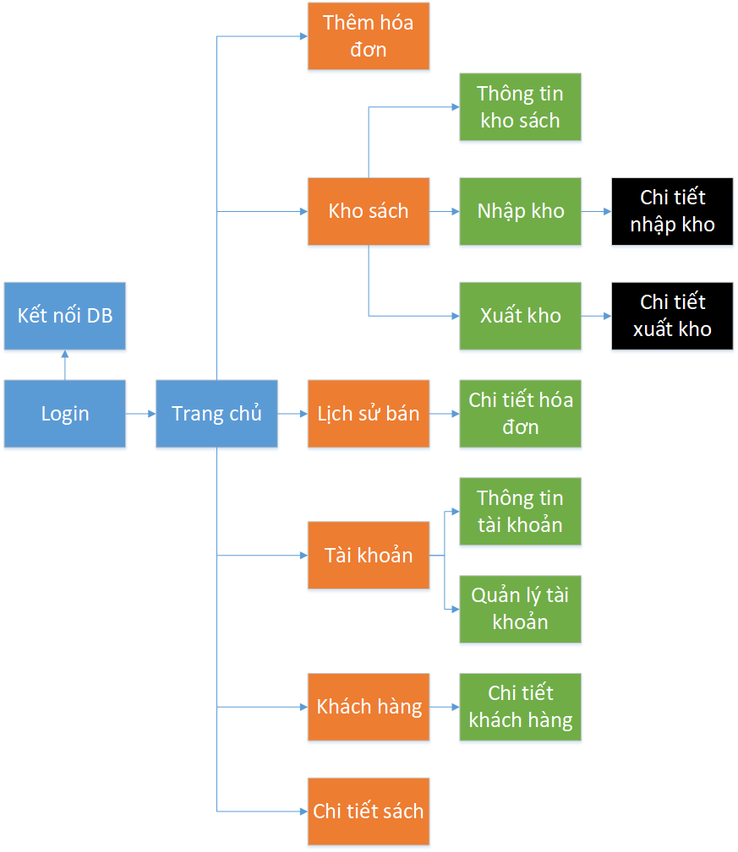

## **5.2. Danh sách các màn hình**

|  |  |  |  |  |  |
| --- | --- | --- | --- | --- | --- |
| STT | | | Tên màn hình | Loại màn hình | Chức năng |
| 1 | | | Login | Màn hình nhập liệu | Cho phép người dùng đăng nhập |
| 2 | | | Trang chủ | Màn hình chính, màn hình tra cứu | Hiển thị thông tin, tình trạng danh mục sách |
| 2.1 | | Chi tiết sách | Báo biểu | Cho phép hiển thị và chỉnh sửa thông tin sách. Hiển thị những giao dịch liên qua tới sách. |
| 2.2 | | Thêm hóa đơn | Màn hình nhập liệu | Cho phép tạo hóa đơn |
| 3 | | | Lịch sử bán | Báo biểu, màn hình tra cứu | Cho phép hiển thị và tìm kiến thông tin những lần bán sách. |
| 3.1 | | Chi tiết hóa đơn | Báo biểu | Cho phép hiển thị và chỉnh sửa thông tin hóa đơn |
| 4 | | | Kho sách |  |  |
| 4.1 | | Thông tin kho sách | Báo biểu | Hiển thị thông tin chung về kho sách hiện tại (số lượng sách trong kho, …) |
| 4.2 | | Nhập kho | Báo biểu, màn hình tra cứu | Hiển thị thông tin lịch sử nhập sách |
| 4.2.1 | Chi tiết nhập kho | Màn hình nhập liệu | Cho phép tạo hóa đơn nhập kho |
| 4.3 | | Xuất kho | Báo biểu, màn hình tra cứu | Hiển thị thông tin lịch sử xuất sách |
| 4.3.1 | Chi tiết xuất kho | Màn hình nhập liệu | Cho phép tạo hóa đơn xuất kho |
| 5 | | | Khách hàng | Báo biểu, màn hình tra cứu | Cho phép hiển thị và tìm kiếm thông tin về khách hàng |
| 5.1 | | Chi tiết khách hàng | Báo biểu, màn hình tra cứu | Cho phép hiển thị và tìm kiếm thông tin chi tiết về lịch sử mua/ bán sách của khách hàng. |
| 6 | | | Tài khoản |  |  |
| 6.1 | | Thông tin tài khoản | Báo biẻu | Cho phép hiển thị và chỉnh sửa thông tin tài khoản. Cho phép xuất báo cáo thu chi ngày |
| 6.2 | | Quản lý tài khoản | Báo biểu, màn hình nhập liệu | Cho phép thêm, sửa, xóa tài khoản |

## **5.3. Mô tả các màn hình**

### 5.3.1. Màn hình login

* Giao diện

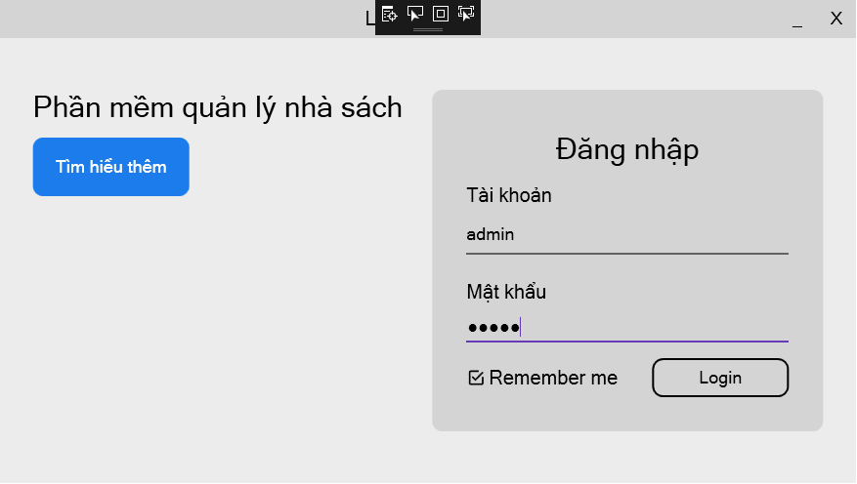

* Mô tả các đối tượng trên màn hình

|  |  |  |  |  |
| --- | --- | --- | --- | --- |
| STT | Tên | Kiểu | Ràng buộc | Chức năng |
| 1 | Btn_guide | Buton | Không | Đi đến trang hướng dẫn sử dụng |
| 2 | Txt_user | TextBox | Not null | Nhập tài khoản |
| 3 | Txt_pass | PasswordBox | Not null | Nhập mật khẩu |
| 4 | Btn_login | Button |  | Đăng nhập |
| 5 | Cb_save | CheckBox |  | Nhớ tài khoản và mật khẩu |

* Danh sách các biến cố và xử lý

|  |  |  |
| --- | --- | --- |
| STT | Biến cố | Xử lý |
| 1 | LoginCommand | LoginSuccess() |
| 2 | MoreInfoCommand | Process.Start("https://github.com/LichND/NMCNPM-MVVM") |

### 5.3.2. Màn hình trang chủ và màn hình Nhà Sách

* Giao diện trang chủ

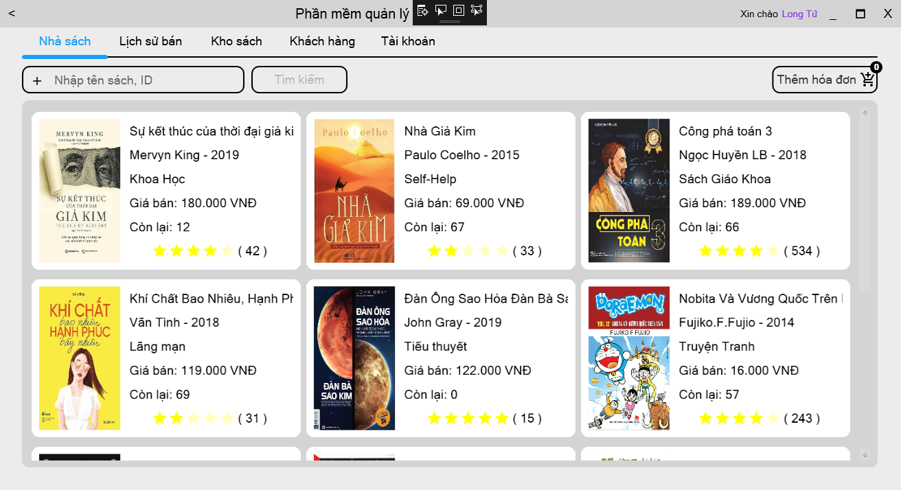

* Giao diện MenuAccount:

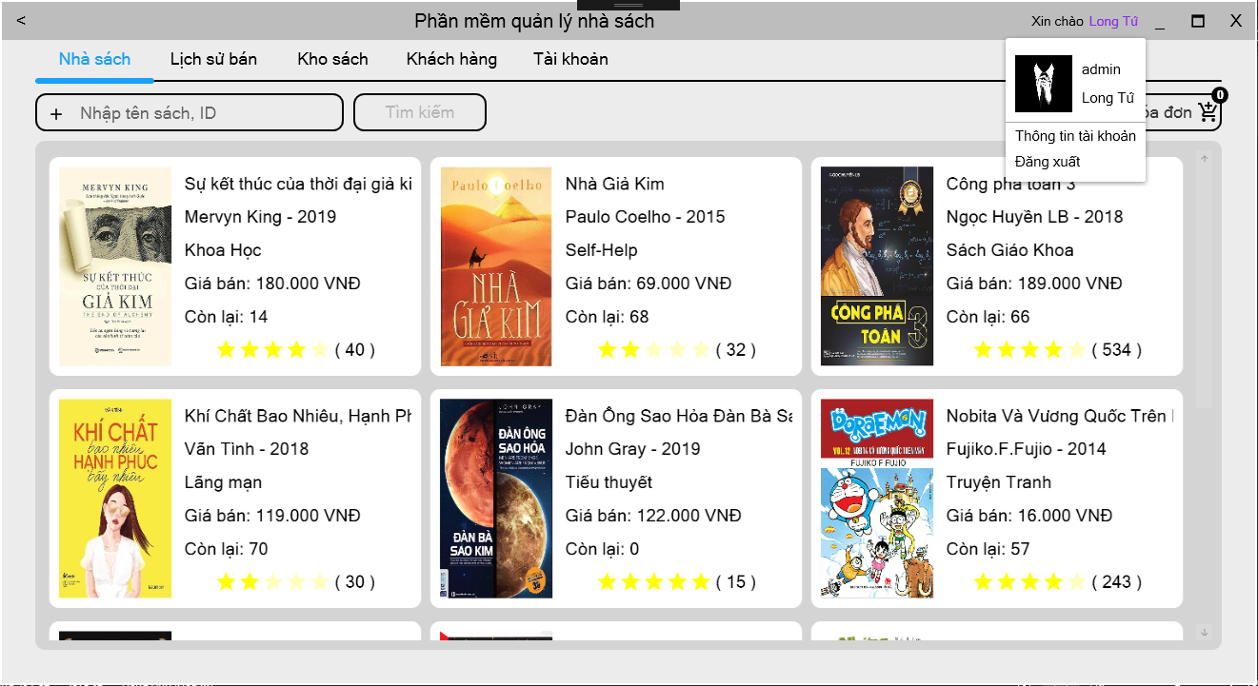

* Mô tả các đối tượng trên màn hình:

|  |  |  |  |  |  |
| --- | --- | --- | --- | --- | --- |
| STT | Tên | Kiểu | Ràng buộc | Chức năng | Ghi chú |
| 1 | Btn_NhaSachPage | Button | Không | Đi tới màn hình Nhà Sách |  |
| 2 | Btn_LichSuBanPage | Button | Không | Đi tới màn hình Lịch sử bán |  |
| 3 | Btn_KhoSachPage | Button | Không | Đi tới màn hình Kho Sách |  |
| 4 | Btn_CustomerPage | Button | Không | Đi tới màn hình Khách Hàng |  |
| 5 | Btn_AccountPage | Button | Không | Đi tới màn hình Tài Khoản |  |
| 6 | Txt_Search | TextBox | Không | Nhập từ khoá hoặc ID sách để tìm kiếm. | Nhập Tiếng Việt có dấu. Thuộc màn hình Nhà Sách |
| 7 | Btn_Search | Button | Txt_Search not NULL | Thực hiện tìm kiếm khi thoả ràng buộc. | Thuộc màn hình Nhà Sách |
| 8 | Btn_AddBill | Button | Không | Tới màn hình Thêm Hoá Đơn | Thuộc màn hình Nhà Sách |
| 9 | Btn_Account | Button | Không | Mở Menu Account |  |
| 10 | Btn_Back | Button | Không | Trở về trang Đăng Nhập |  |
| 11 | Btn_Info | Button | Không | Tới màn hình Tài Khoản | Thuộc MenuAccount |
| 12 | Btn_LogOut | Button | Không | Trở về trang Đăng Nhập, xoá nội dung _PassWord | Thuộc MenuAccount |
| 13 | Img_Account | Image | Không | Hiển thị ảnh avatar | Thuộc MenuAccount |
| 14 | Lb_UserName | Label | Không | Hiển thị Tên Tài Khoản, mở MenuAccount |  |

* Danh sách các biến cố và xử lý:

|  |  |  |  |
| --- | --- | --- | --- |
| STT | Biến cố | Xử lý | Ghi chú |
| 1 | LogOutCommand | Message = new Message (Message.MessageType.Logout); Host.Hide(); |  |
| 2 | InfoCommand | ShowInfoTK(); |  |
| 3 | NhaSachShowCommand | ContentZone = NhaSachPage; |  |
| 4 | LishSuBanShowCommand | if (LichSuBanPage is null)  LichSuBanPage = new LichSuBanPage();  ContentZone = LichSuBanPage; |  |
| 5 | KhoSachShowCommand | if (KhoSachPage is null)  KhoSachPage = new KhoSachPage();  ContentZone = KhoSachPage; |  |
| 6 | NhanSuShowCommand |  |  |
| 7 | KhachHangShowCommand | if (KhachHangPage is null)  KhachHangPage = new KhachHangPage();  ContentZone = KhachHangPage; |  |
| 8 | TaiKhoanShowCommand | if (TaiKhoanPage is null)  TaiKhoanPage = new TaiKhoanPage();  ContentZone = TaiKhoanPage; |  |
| 9 | SetParentCommand | Host = p; LogicData.Load(); |  |
| 10 | SearchCommand | {return Search.Length > 0;}, p => {LoadBook (); }); | Thuộc màn hình Nhà Sách |
| 11 | ChangedCheckBox |  | Thuộc màn hinh Nhà Sách |
| 12 | AddBillCommand |  | Thuộc màn hình Nhà Sách |

### 5.3.3. Màn hình chi tiết sách

* Giao diện

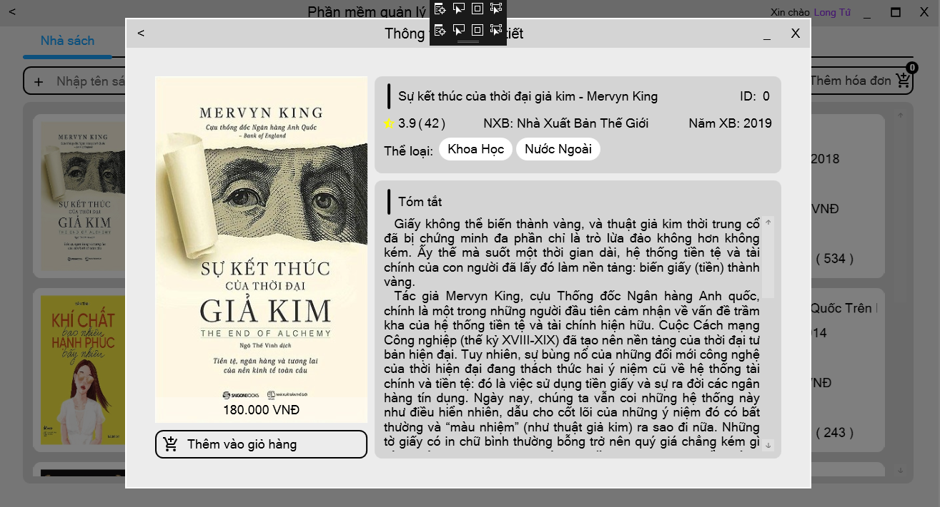

* Mô tả các đối tượng trên màn hình

|  |  |  |  |  |
| --- | --- | --- | --- | --- |
| STT | Tên | Kiểu | Ràng buộc | Chức năng |
| 1 | Img_Book | Image | Không | Hiển thị ảnh bìa sách |
| 2 | TxtB_Name | TextBlock | Không | Hiển thị tên sách, tên tác giả |
| 3 | TxtB_ID | TextBlock | Không | Hiển thị ID sách |
| 4 | Ico_Rate | materialDesign:  PackIcon | Không | Hiển thị icon ngôi sao tượng trưng cho số điểm đánh giá. |
| 5 | Lb_Rate | Label | Không | Hiển thị số điểm đánh giá |
| 6 | Lb_Sold | Label | Không | Hiển thị số lượt đánh giá (bán) |
| 7 | TxtB_NamXB | TextBlock | Không | Hiển thị năm xuất bản |
| 8 | TxtB_NXB | TextBlock | Không | Hiển thị tên nhà Xuất bản |
| 9 | Chip_Category | materialDesign:  Chip | Không | Hiển thị thể loại sách |
| 10 | TxtB_Sumary | TextBlock | Không | Tóm tắt sách |
| 11 | Btn_AddToBill | Button | Không | Thêm sách vào giỏ hàng |

* Danh sách các biến cố và xử lý

|  |  |  |
| --- | --- | --- |
| STT | Biến cố | Xử lý |
| 1 | SetParentCommand | Host = p; AddCategories(); |
| 2 | ChipClickCommand | ChipClick(p); |
| 3 | WindowNomalSizeCommand | if (p.WindowState == WindowState.Maximized) p.WindowState = WindowState.Normal; |

### 5.3.4. Màn hình thêm hóa đơn

* Giao diện

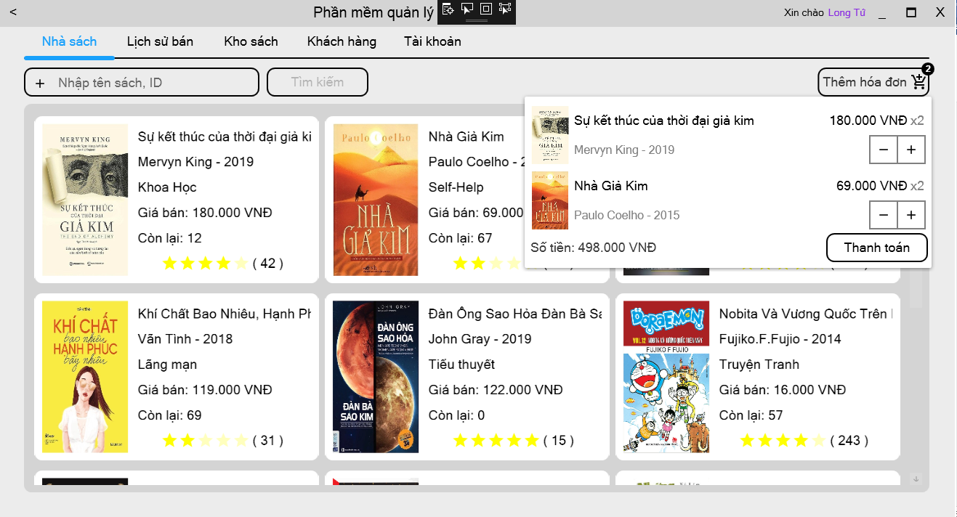

* Mô tả các đối tượng trên màn hình

|  |  |  |  |  |
| --- | --- | --- | --- | --- |
| STT | Tên | Kiểu | Ràng buộc | Chức năng |
| 1 | Img_Book | Image | Không | Hiển thị ảnh bìa sách |
| 2 | Lb_Book | Label | Không | Hiển thị tên sách |
| 3 | Lb_Author | Label | Không | Hiển thị tên tác giả |
| 4 | TxtB_Cost | TextBlock | Không | Hiển thị giá bán và số lượng mua |
| 5 | TxtB_BillValue | TextBlock | Không | Hiển thị tổng số tiền cần thanh toán |
| 6 | Btn_Add | Button | Không | Tăng số lượng sách mua thêm 1 |
| 7 | Btn_Subtract | Button | Số lượng sách lớn hơn 1 mới được giảm | Giảm số lượng sách mua đi 1 |
| 8 | Btn_Pay | Button | Không | Tiến hành thanh toán |

* Danh sách các biến cố và xử lý

|  |  |  |
| --- | --- | --- |
| STT | Biến cố | Xử lý |
| 1 | AddCommand | {return _Book.Inventory > _Number;}, p => {Number++; Host?. CartItemVM_MoneyChanged(Book.Cost); }); |
| 2 | MinusCommand | {return true;}, p => {Number--; Host?.CartItemVM_MoneyChanged(book.Cost * -1); if (_Number == 0) Host?.CartItemVM_NoItem(); }); |

### 5.3.5. Màn hình lịch sử bán

* Giao diện

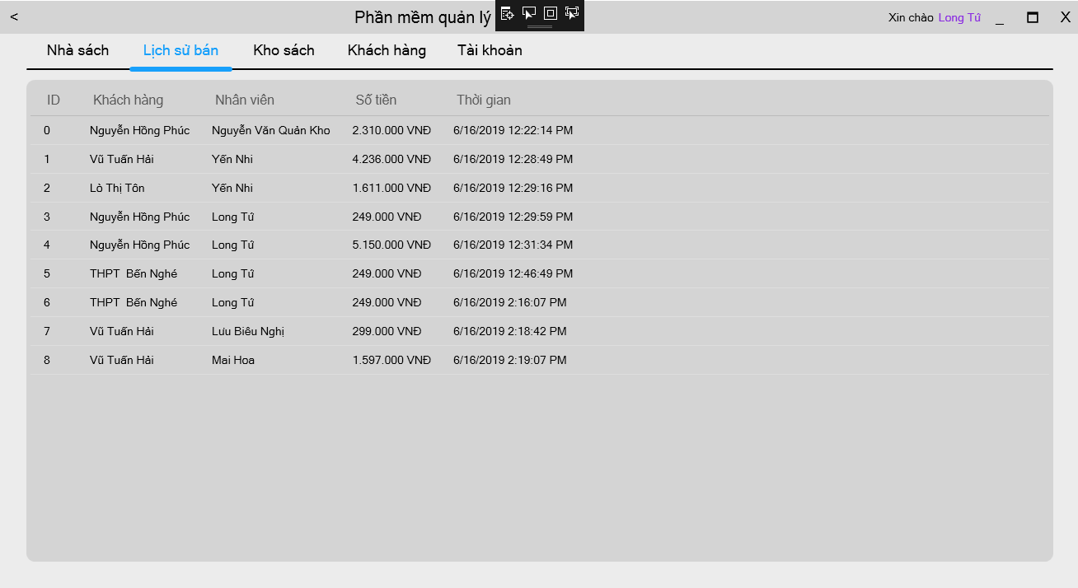

* Mô tả các đối tượng trên màn hình

|  |  |  |  |  |
| --- | --- | --- | --- | --- |
| STT | Tên | Kiểu | Ràng buộc | Chức năng |
| 1 | DataGrid_History | DataGrid | Không | Hiển thị lịch sử bán gồm các thuộc tính như ID, Khách hàng, Nhân viên, Số tiền, … |

* Danh sách các biến cố và xử lý

|  |  |  |  |
| --- | --- | --- | --- |
| STT | Biến cố | Xử lý | Ghi chú |
| 1 | MoreInfoCommand |  | Dùng để xem chi tiết hoá đơn bằng cách đúp chuột vào hàng bất kỳ trên Data Grid_History |

### 5.3.6. Màn hình chi tiết hóa đơn

* Giao diện

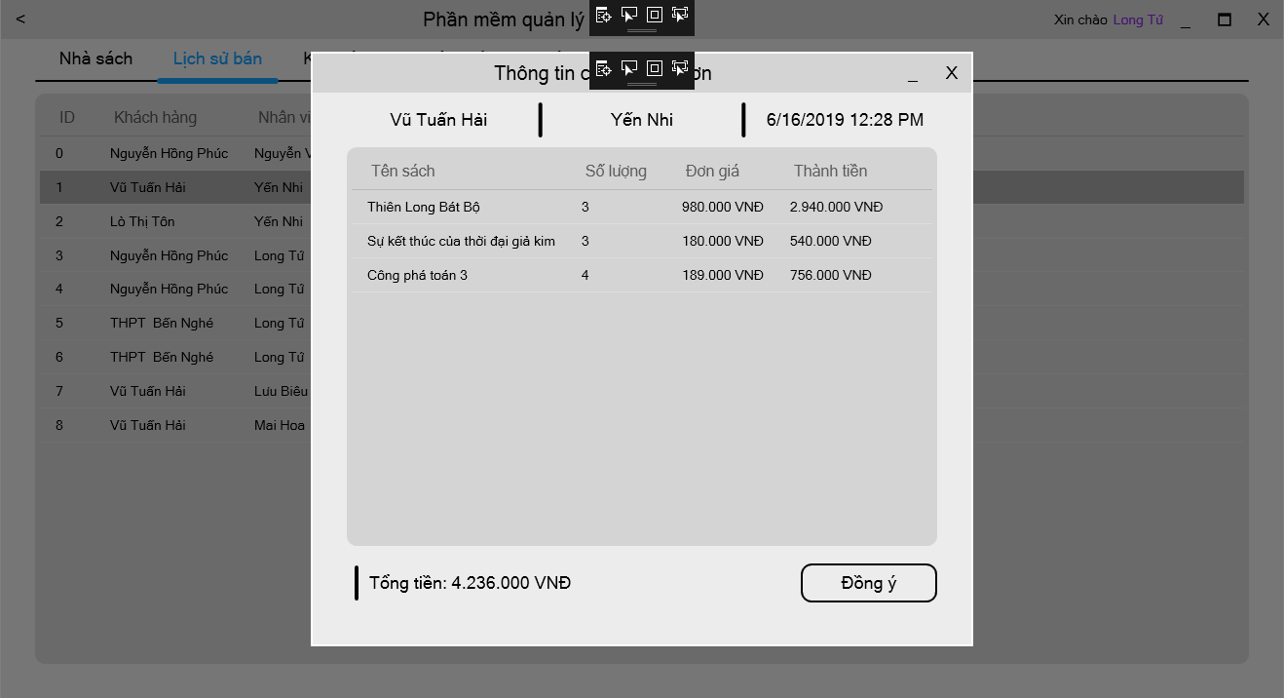

* Mô tả các đối tượng trên màn hình

|  |  |  |  |  |
| --- | --- | --- | --- | --- |
| STT | Tên | Kiểu | Ràng buộc | Chức năng |
| 1 | DataGrid_HistoryInfo | DataGrid | Không | Hiển thị chi tiết hoá đơn người mua. |
| 2 | Lb_Customer | Label | Không | Hiển thị tên khách hàng của hoá đơn |
| 3 | Lb_Employee | Label | Không | Hiển thị tên nhân viên thực hiện hoá đơn |
| 4 | Lb_DateTime | Label | Không | Hiển thị ngày lập hoá đơn |

* Danh sách các biến cố và xử lý

|  |  |  |  |
| --- | --- | --- | --- |
| STT | Biến cố | Xử lý | |
| 1 | OKCommand | | (p => {return true;},  p => {Host?.Close(); Message.Type = Message.MessageType.OK; }); |

### 5.3.7. Màn hình thông tin kho sách

* Giao diện

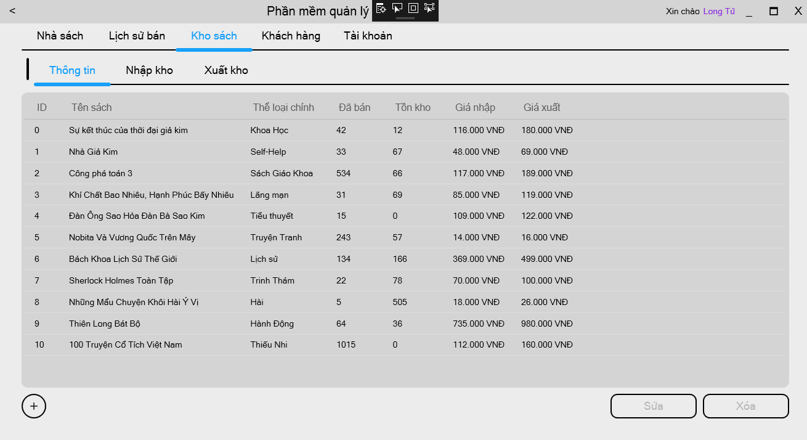

* Mô tả các đối tượng trên màn hình

|  |  |  |  |  |
| --- | --- | --- | --- | --- |
| STT | Tên | Kiểu | Ràng buộc | Chức năng |
| 1 | DataGrid_KSInfo | DataGrid | Không | Hiển thị thông tin chi tiết kho sách gôm các loại sách và thuộc tính của chúng như ID, Tên sách, Thể loại, số lượng đã bán, … |
| 2 | Btn_Add | Button | Không | Tới màn hình Thêm Kho Sách |
| 3 | Btn_Edit | Button | Không | Sửa thông tin của sách trong kho sách (màn hình tương tự Thêm Kho Sách) |
| 4 | Btn_Delete | Button | Không | Xoá thông tin sách trong Kho sách |

* Danh sách các biến cố và xử lý

### 5.3.8. Màn hình Thêm Thông Tin Kho Sách:

* Giao diện

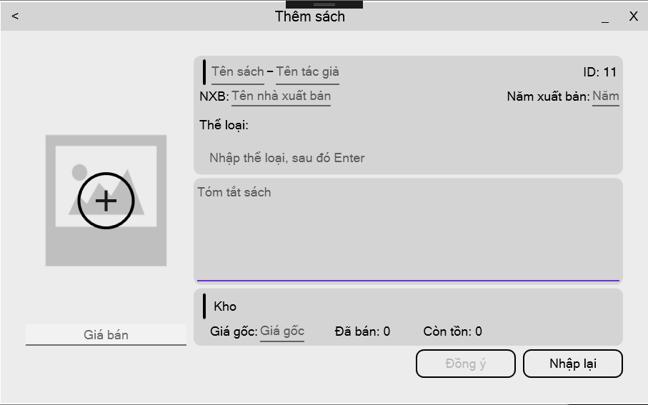

* Mô tả các đối tượng trên màn hình

|  |  |  |  |  |
| --- | --- | --- | --- | --- |
| STT | Tên | Kiểu | Ràng buộc | Chức năng |
| 1 | Img_Book | Image | Not null | Hiển thị ảnh bìa sách hoặc ảnh mặc định khi chưa chọn sách để thêm |
| 2 | Btn_AddImage | Button | Không | Thêm ảnh của sách vào thông tin sách |
| 3 | Txt_Cost | TextBox | Not null | Nhập giá bán |
| 4 | Txt_OriginalCost | TextBox | Not null | Nhập giá gốc |
| 5 | Txt_Name | TextBox | Not null | Nhập tên sách |
| 6 | Txt_Author | TextBox | Not null | Nhập tên tác giả |
| 7 | TxtB_ID | TextBlock | ID not null, ID không được trùng | Nhập ID |
| 8 | Txt_NameNXB | TextBox | Not null | Nhập tên nhà xuất bản |
| 9 | Txt_NamXB | TextBox | Not null | Nhập năm xuất bản |
| 10 | Txt_Category | TextBox | Not null | Nhập Thể loại sách |
| 11 | Txt_Sumary | TextBox | Không | Nhập tóm tắt sách |
| 12 | TxtB_Sold | TextBlock | Not null | Nhập số lượng đã bán |
| 13 | TxtB_Inventory | TextBlock | Not null | Nhập lượng sách tồn kho |
| 14 | Btn_OK | Button | Điền đủ các thông tin not null mới bấm được. | Chấp nhận thêm thông tin sách vào Kho sách |
| 15 | Btn_Reset | Button | Không | Reset các thông tin đã nhập |

* Danh sách các biến cố và xử lý

|  |  |  |  |
| --- | --- | --- | --- |
| STT | Biến cố | Xử lý | |
| 1 | OKCommand | | (p => {return CanAnd(); }, p => { Message.Type = Message.MessageType.OK; Host.Close(); }) |
| 2 | AddPictureCommand | | (p => {return true;}, p => {AddPicture(); }); |
| 3 | AddChipCommand | | (p => {return true;}, p => {AddChip(p); }); |
| 4 | ResetCommand | | (p => {return true;}, p => {Host._Categories.Children.RemoveRange(1, book.Categoties.Count); book = new BookData() { ID = LogicData.NextID("Book") }; }); |
| 5 | ChipDeleteClick | | (p => {return true;}, p => {Host.Categories.Children.Remove(p); book.Categoties.Remove(p.Content as string); }); |

### 5.3.9. Màn hình nhập kho

* Giao diện

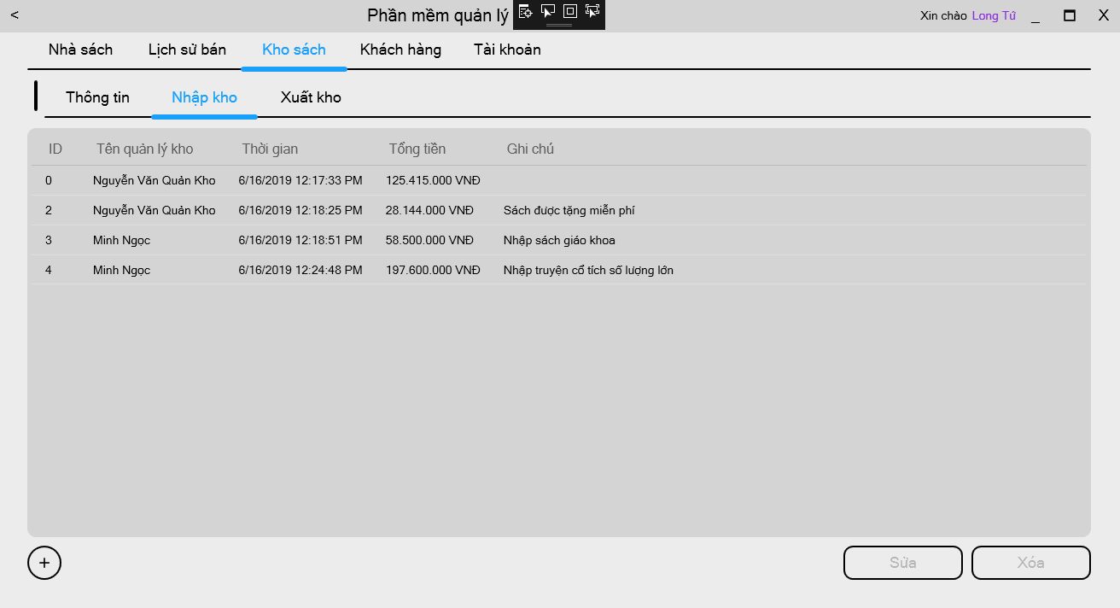

* Mô tả các đối tượng trên màn hình

|  |  |  |  |  |
| --- | --- | --- | --- | --- |
| STT | Tên | Kiểu | Ràng buộc | Chức năng |
| 1 | DataGrid_NhapKho | DataGrid | Không | Hiển thị thông tin quản lý kho kèm thuộc tính như tên người quản lý, ID, thời gian… |
| 2 | Btn_Add | Button | Không | Thêm thông tin nhập kho. |
| 3 | Btn_Edit | Button | Không | Sửa thông tin nhập kho được chọn |
| 4 | Btn_Delete | Button | Không | Xoá thông tin nhập kho được chọn |

* Danh sách các biến cố và xử lý

|  |  |  |  |
| --- | --- | --- | --- |
| STT | Biến cố | Xử lý | Ghi chú |
| 1 | AddCommand |  | Xử lý sự kiện bên ngoài không thông qua các biến cố trên |
| 2 | EditCommand |  |
| 3 | DeleteCommand |  |

### 5.3.10. Màn hình chi tiết nhập kho

* Giao diện

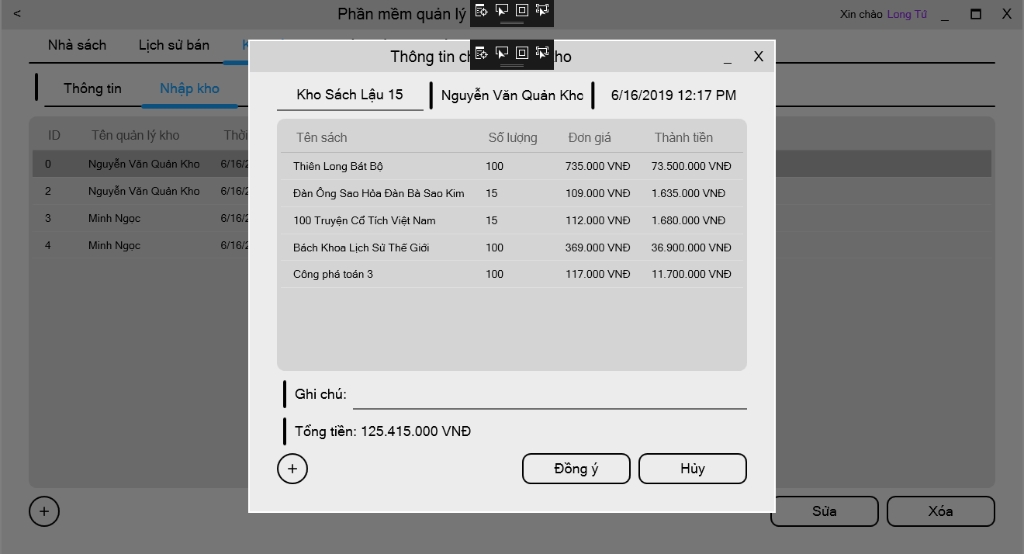

* Mô tả các đối tượng trên màn hình

|  |  |  |  |  |
| --- | --- | --- | --- | --- |
| STT | Tên | Kiểu | Ràng buộc | Chức năng |
| 1 | Txt_Suplier | TextBox | Không | Hiển thị tên nhà cung cấp |
| 2 | Lb_NameManage | Label | Không | Hiển thị tên người quản kho |
| 3 | Lb_DateTime | Label | Không | Hiển thị thời gian nhập kho |
| 4 | DataGrid_NhapKhoInfor | DataGrid | Không | Hiển thị thông tin từng sách được nhập kho kèm thuộc tính như tên, số lượng, … |
| 5 | Txt_Note | TextBox | Không | Hiển thị ghi chú của lô hàng nhập |
| 6 | TxtB_TongTien | TextBlock | Không | Hiển thị tổng số tiền của lô hàng nhập |
| 7 | Btn_OK | Button | Không | Chấp nhận |
| 8 | Btn_Cancel | Button | Không | Thoát ra màn hình Nhập kho |

* Danh sách các biến cố và xử lý

|  |  |  |  |
| --- | --- | --- | --- |
| STT | Biến cố | Xử lý | |
| 1 | AddCommand | | (p => {return true;}, p => {Host.Close(); Host = null; Message.Type = Message.MessageType.OK; }); |
| 2 | CancelCommand | | (p => {return true;}, p => {Host.Close(); Host = null; Message.Type = Message.MessageType.Quit; }); |

### 5.3.11. Màn hình xuất kho

* Giao diện

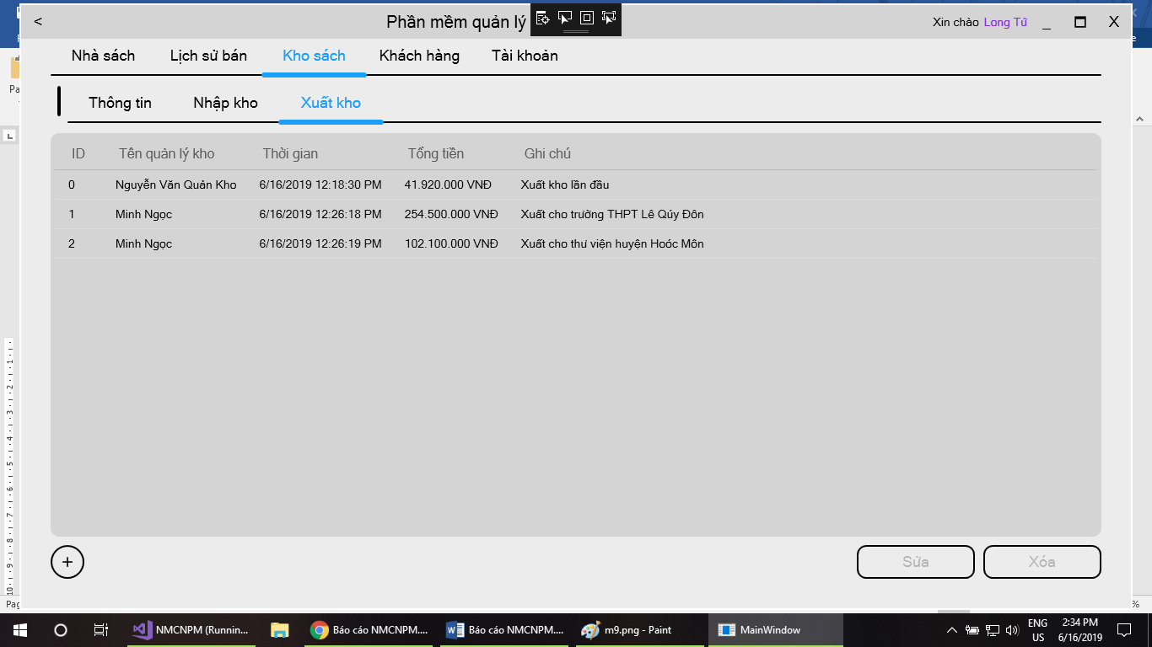

* Mô tả các đối tượng trên màn hình

|  |  |  |  |  |
| --- | --- | --- | --- | --- |
| STT | Tên | Kiểu | Ràng buộc | Chức năng |
| 1 | DataGrid_XuatKho | DataGrid | Không | Hiển thị thông tin xuất kho kèm theo thuộc tính như ID, tên người quản lý kho, … |
| 2 | Btn_Add | Button | Không | Thêm thông tin chi tiết xuất kho |
| 3 | Btn_Edit | Button | Không | Sửa thông tin chi tiết xuất kho được chọn. |
| 4 | Btn_Delete | Button | Không | Xoá thông tin chi tiết xuất kho được chọn. |

* Danh sách các biến cố và xử lý

|  |  |  |  |  |
| --- | --- | --- | --- | --- |
| STT | Biến cố | Xử lý | | Ghi chú |
| 1 | AddCommand | |  | Xử lý sự kiện bên ngoài không thông qua các biến cố trên |
| 2 | EditCommand | |  |
| 3 | DeleteCommand | |  |

### 5.3.12. Màn hình chi tiết xuất kho

* Giao diện

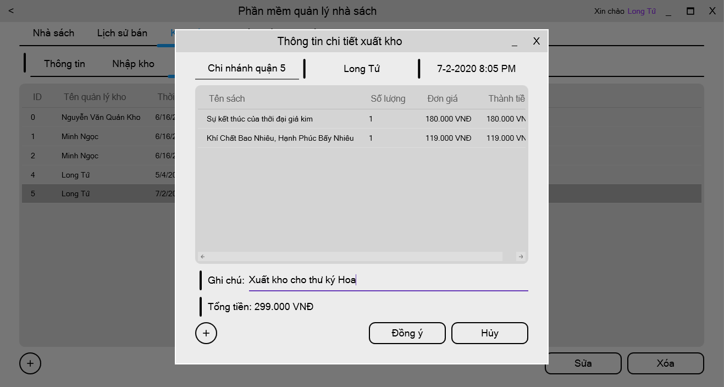

* Mô tả các đối tượng trên màn hình

|  |  |  |  |  |
| --- | --- | --- | --- | --- |
| STT | Tên | Kiểu | Ràng buộc | Chức năng |
| 1 | Lb_NameManage | Label | Không | Hiển thị tên quản lý kho đã cho xuất kho |
| 2 | Lb_DateTime | Label | Không | Hiển thị thời gian xuất kho |
| 3 | Txt_Recipient | TextBox | Không | Nhập thông tin đơn vị nhận. |
| 4 | DataGrid_XuatKhoInfo | DataGrid | Không | Hiển thị thông tin chi tiết xuất kho gồm các đầu sách được xuất kho kèm các thuộc tính như số lượng, thành tiền, … |
| 5 | Txt_Note | TextBox | Không | Hiển thị ghi chú xuất kho |
| 6 | TxtB_TongTien | TextBlock | Không | Hiển thị tống số tiền sách xuất kho |
| 7 | Btn_OK | Button | Không | Chấp nhận. |
| 8 | Btn_Cancel | Button | Không | Huỷ cửa sổ chi tiết xuất kho |
| 9 | Btn_Add | Button | Không | Thêm đầu sách xuất kho |

* Danh sách các biến cố và xử lý

|  |  |  |  |
| --- | --- | --- | --- |
| STT | Biến cố | Xử lý | |
| 1 | AddCommand | | Xử lý sự kiện không thông qua biến cố này |
| 2 | EditCommand | | Xử lý sự kiện không thông qua biến cố này |
| 3 | DeleteCommand | | Xử lý sự kiện không thông qua biến cố này |
| 4 | OKCommand | | (p => {return true;}, p => {Host.Close(); Host = null; Message.Type = Message.MessageType.OK; }); |
| 5 | CancelCommand | | (p => {return true;}, p => {Host.Close(); Host = null; }); |

### 5.3.13. Màn hình khách hàng

* Giao diện

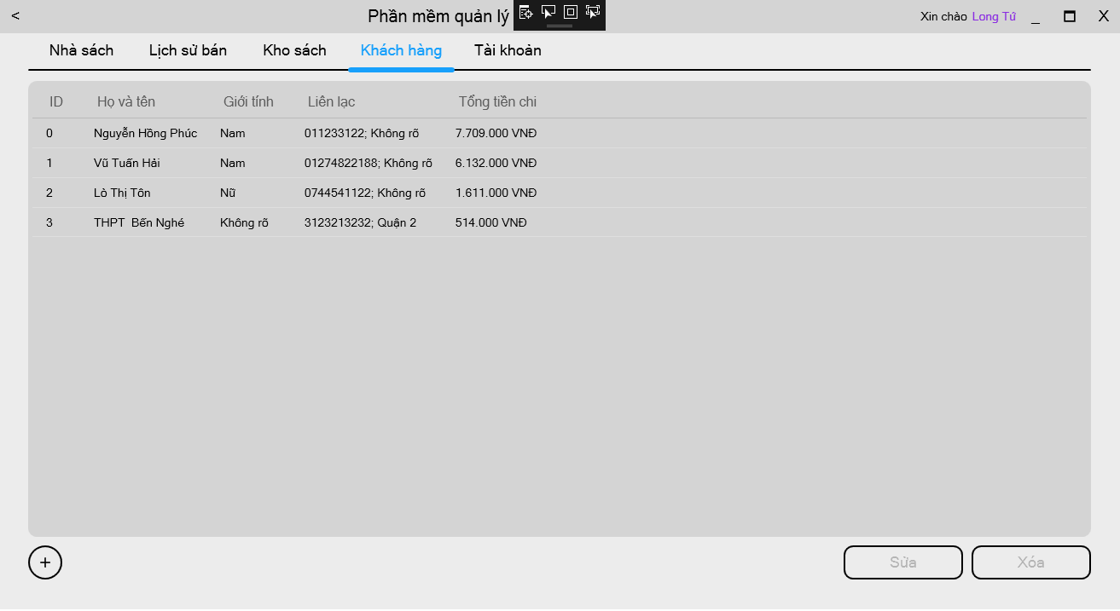

* Mô tả các đối tượng trên màn hình

|  |  |  |  |  |
| --- | --- | --- | --- | --- |
| STT | Tên | Kiểu | Ràng buộc | Chức năng |
| 1 | DataGrid_Customer | DataGrid | Không | Hiển thị thông tin khách hàng gồm một số thuộc tính như tên, ID, giới tính, … |
| 2 | Btn_Add | Button | Không | Thêm Khách Hàng |
| 3 | Btn_Edit | Button | Không | Sửa thông tin khách hàng |
| 4 | Btn_Delete | Button | Không | Xoá khách hàng khỏi hệ thống |

* Danh sách các biến cố và xử lý

|  |  |  |  |  |
| --- | --- | --- | --- | --- |
| STT | Biến cố | Xử lý | | Ghi chú |
| 1 | AddCommand | |  | Xử lý sự kiện bên ngoài không thông qua các biến cố trên |
| 2 | EditCommand | |  |
| 3 | DeleteCommand | |  |
| 4 | ClearCommand | |  |

### 5.3.14. Màn hình cập nhật khách hàng

* Giao diện

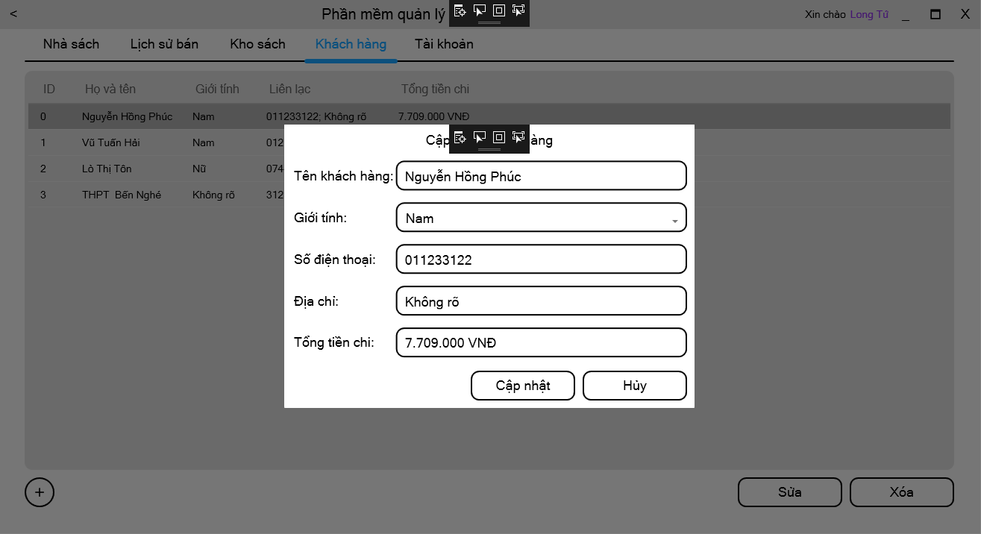

* Mô tả các đối tượng trên màn hình

|  |  |  |  |  |
| --- | --- | --- | --- | --- |
| STT | Tên | Kiểu | Ràng buộc | Chức năng |
| 1 | Txt_Name | TextBox | Không | Sửa tên khách hàng |
| 2 | Txt_Gender | TextBox | Không | Sửa giới tính khách hàng |
| 3 | Txt_Phone | TextBox | Không | Sửa số điện thoại khách hàng |
| 4 | Txt_Address | TextBox | Không | Sửa địa chỉ khách hàng |
| 5 | Txt_TongTien | TextBox | Không | Sửa tổng tiền chi của khách hàng |
| 6 | Btn_Update | Button | Không | Xác nhận cập nhật thông tin khách hàng |
| 7 | Btn_Cancel | Button | Không | Thoát ra màn hình Khách Hàng |

* Danh sách các biến cố và xử lý

|  |  |  |  |
| --- | --- | --- | --- |
| STT | Biến cố | Xử lý | |
| 1 | OKCommand | | (p => {return true;}, p => {Host.Close(); Message.Type = Message.MessageType.OK; }); |
| 2 | CancelCommand | | (p => {return true;}, p => {Host.Close(); Message.Type = Message.MessageType.Quit; }); |

### 5.3.15. Màn hình tài khoản và chi tiết tài khoản

* Giao diện

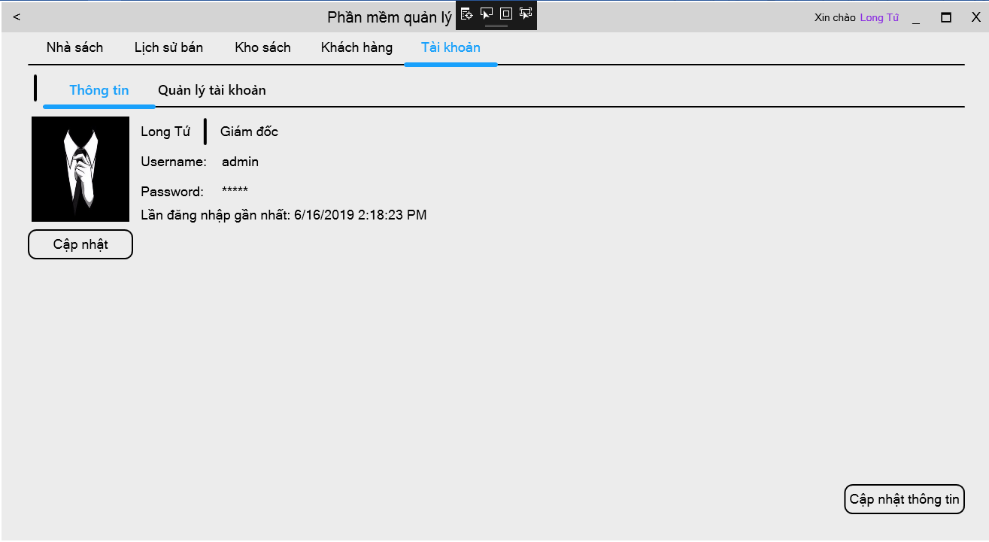

* Mô tả các đối tượng trên màn hình

|  |  |  |  |  |  |
| --- | --- | --- | --- | --- | --- |
| STT | Tên | Kiểu | Ràng buộc | Chức năng | Ghi chú |
| 1 | Btn_Info | Button | Không | Tới màn hình chi tiết tào khoản |  |
| 2 | Btn_Manager | Button | Không | Tới màn hình quản lý tài khoản |  |
| 3 | Img_Avatar | Image | Không | Hiển thị avatar tài khoản | Thuộc màn hình Chi Tiết Tài Khoản |
| 4 | Btn_UpdateAvatar | Button | Không | Cập nhật avatar | Thuộc màn hình Chi Tiết Tài Khoản |
| 5 | Lb_UserName | Label | Không | Hiển thị UserName | Thuộc màn hình Chi Tiết Tài Khoản |
| 6 | Lb_AccountType | Label | Không | Hiển thi loại tài khoản | Thuộc màn hình Chi Tiết Tài Khoản |
| 7 | TxtB_LastLogin | TextBlock | Không | Hiển thị lần đang nhập gần nhất | Thuộc màn hình Chi Tiết Tài Khoản |
| 8 | Btn_UpdateInfo | Button | Không | Tới màn hình cập nhật tài khoản | Thuộc màn hình Chi Tiết Tài Khoản |

* Danh sách các biến cố và xử lý

|  |  |  |  |
| --- | --- | --- | --- |
| STT | Biến cố | Xử lý | |
| 1 | SetAccountCommand | | (p => {return User is null;}, p => {User = MainViewModel.GetCurentUser; }); |
| 2 | UpdateAvatarCommand | | (p => {return true;}, p => {AddPicture(); }); |
| 3 | UpdateCommand | | (p => {return true;}, p => {Update (); }); |

### 5.3.16. Màn hình cập nhật tài khoản

* Giao diện

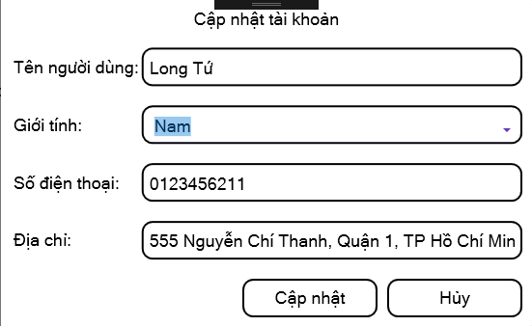

* Mô tả các đối tượng trên màn hình

|  |  |  |  |  |
| --- | --- | --- | --- | --- |
| STT | Tên | Kiểu | Ràng buộc | Chức năng |
| 1 | Txt_Name | TextBox | Not null | Cập nhật tên tài khoản |
| 2 | Txt_Gender | TextBox | Not null | Cập nhật giới tính người sở hữu tài khoản |
| 3 | Txt_Phone | TextBox | Not null | Cập nhật số điện thoại |
| 4 | Txt_Address | TextBox | Not null | Cập nhật địa chỉ |
| 5 | Btn_Update | Button | Không | Xác nhận cập nhật |
| 6 | Btn_Cancel | Button | Không | Huỷ cập nhật |

* Danh sách các biến cố và xử lý

|  |  |  |  |
| --- | --- | --- | --- |
| STT | Biến cố | Xử lý | |
| 1 | OKCommand | | (p => {return true;}, p => {OK (); }); |
| 2 | CancelCommand | | (p => {return true;}, p => {Host.Close (); }); |

### 5.3.17. Màn hình quản lý tài khoản

* Giao diện

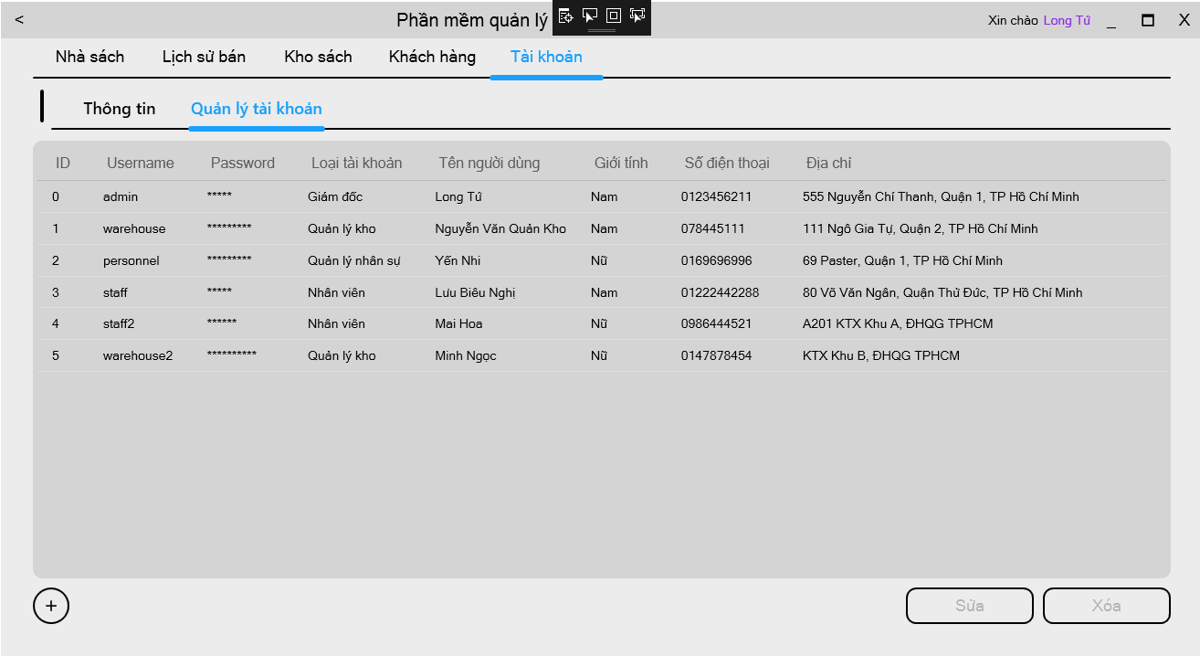

* Mô tả các đối tượng trên màn hình

|  |  |  |  |  |
| --- | --- | --- | --- | --- |
| STT | Tên | Kiểu | Ràng buộc | Chức năng |
| 1 | DataGrid_AccountManage | DataGrid | Không | Hiển thị các thông tin tài khoản kèm các thuộc tính Username, PassWord, … |
| 2 | Btn_Add | Button | Không | Thêm tài khoản |
| 3 | Btn_Edit | Button | Không | Sửa thông tin tài khoản |
| 4 | Btn_Delete | Button | Không | Xoá tài khoản được chọn |

* Danh sách các biến cố và xử lý

|  |  |  |  |
| --- | --- | --- | --- |
| STT | Biến cố | Xử lý | Ghi chú |
| 1 | EditCommand |  | Xử lý sự kiện bên ngoài không thông qua các biến cố trên |
| 2 | DeleteCommand |  |

### 5.3.18. Màn hình sửa tài khoản

* Giao diện

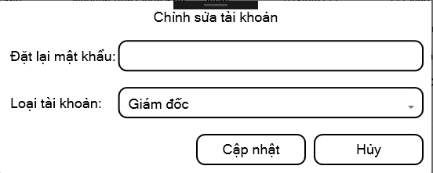

* Mô tả các đối tượng trên màn hình

|  |  |  |  |  |
| --- | --- | --- | --- | --- |
| STT | Tên | Kiểu | Ràng buộc | Chức năng |
| 1 | Txt_PassWord | TextBox | Không | Nhập vào mật khẩu mới |
| 2 | ComboBox_AccountType | ComboBox | Không | Chọn lại tài khoản để cập nhật |
| 3 | Btn_Update | Button | Không | Xác nhận cập nhật |
| 4 | Btn_Cancel | Button | Không | Huỷ cập nhật |

* Danh sách các biến cố và xử lý

|  |  |  |  |
| --- | --- | --- | --- |
| STT | Biến cố | Xử lý | |
| 1 | OKCommand | | (p => {return true;}, p => {OK (); }); |
| 2 | CancelCommand | | (p => {return true;}, p => {Host.Close (); }); |

# **CHƯƠNG 6. CÀI ĐẶT VÀ KIỂM THỬ**

## **6.1. Danh sách các chức năng của phần mềm**

|  |  |  |  |
| --- | --- | --- | --- |
| STT | Tên yêu cầu | Mức độ hoàn thành | Ghi chú |
| 1 | Thêm sách | 100% |  |
| 2 | Xem thông tin chi tiết sách | 100% |  |
| 3 | Lập kho sách | 100% |  |
| 4 | Tìm kiếm sách | 100% |  |
| 5 | Thêm hóa đơn | 100% |  |
| 6 | Xuất hóa đơn | 0% |  |
| 7 | Thêm giao dịch nhập kho | 100% |  |
| 8 | Thêm giao dịch xuất kho | 100% |  |
| 9 | Thêm khách hàng | 100% |  |
| 10 | Lập danh sách khách hàng | 100% |  |
| 11 | Xem thông tin chi tiết khách hàng | 100% |  |
| 12 | Thêm tài khoản | 100% |  |
| 13 | Quản lý tài khoản | 100% |  |

# **CHƯƠNG 7. NHẬN XÉT VÀ KẾT LUẬN**

## **7.1. Nhận xét**

### 7.1.1. Ưu điểm

* Độ tin cậy: Hệ thống có thể kiểm tra dữ liệu nhập vào và cho phép tự động thực hiện một số kiểm tra tự động đối chiếu và tìm những bản ghi có sự chênh lệch về dữ liệu, thông báo các số liệu nhập sai để có hướng khắc phục.
* Tính bảo mật: hệ thống phân quyền rõ ràng với từng loại tài khoản, tương ứng với quyền hạn của các chức vụ khác nhau.
* Dễ sử dụng: Chương trình được thiết kế trên giao diện đồ họa với các cửa sổ, hộp thoại và hướng dẫn sử dụng hợp lý.
* Chương trình có thể triển khai trên mọi máy tính mà không cần cài đặt SQL Server.

### 7.1.2. Nhược điểm

* Dữ liệu phải nhập bằng tay, không thể nhập liệu từ file.
* Chưa thực hiện một số chức năng như các chương trình khuyến mãi, xuất hóa đơn sang PDF.

## **7.2. Hướng phát triển**

* Chuyển ứng dụng sang nền tảng web để tăng tính tiện lợi
* Có thể lấy dữ liệu từ bên ngoài (từ bảng tính Excel, Access, …) .
* Phát triển cho phần mềm có khả năng cài đặt tự BackUp, Restore, lưu trữ dữ liệu trên cloud.

# **CHƯƠNG 8. TÀI LIỆU THAM KHẢO**

[1] Tài liệu hướng dẫn thực hành công nghệ .NET, Lê Minh Trí - Nguyễn Phương Anh - Phạm Thi Vương - Trần Anh Dũng, NXB ĐHQP TP.HCM, 2014.

[2] Tài liệu hướng dẫn thực hành lập trình môi trường windows, Lê Minh Trí - Phạm Thi Vương - Nguyễn Hoàng Vũ, NXB ĐHQP TP.HCM, 2014.

# **CHƯƠNG 9. BẢNG PHÂN CÔNG CÔNG VIỆC**

|  |  |  |  |
| --- | --- | --- | --- |
| STT | MSSV | Công việc được giao | Mức độ hoàn thành |
| 1 | 17520433 | * Thiết kế giao diện, thiết kế CSDL * Viết báo cáo | 100% |
| 2 | 17520096 | * Hiện thực phần View | 100% |
| 3 | 17520754 | * Hiện thực phần ViewModel | 100% |